
الجمهورية الجزائرية الديمقراطية الشعبية
وزارة التعليــم العالــي والبحــث العلمــي
جامعة الجيلالي بونعامة خميس مليانة
كلية الآداب واللغات
قسم اللغة والأدب العربـي

موضوع المذكرة
التعدد اللهجي وعلاقته بالعربية الفصحى
الأمثال الشعبية الجزائرية-أنموذجا-

مذكرة مقدمة لنيل شهادة الماستر في اللغة والأدب العربي
التخصص: أدب جزائري

إعـــداد: إشـــراف الدكتــورة:
- سعيد طرفاوي  - بـن شـرقــــي فاضـل | - بختة تاحـــي
لجنة المناقشة :
- الدكتور : أمحمد مزايني أستاذ محاضر أ........... رئيسا
- الدكتورة : حياة كاسي أستاذة محاضرة ب ............ ممتحنة
- الدكتورة : بختة تاحي أستاذة محاضرة ب ........ مشرفة ومقررة

السنــة الجامعيـــة
2022 / 2023

الإهــــداء
الحمد لله رب العالمين والصلاة والسلام على أشرف المرسلين وعلى من ولاه إلى يوم الدين.
نحن الطالبان فاضل بن شرقي وطرفاوي سعيد نهدي هذه المذكرة المتواضعة إلى نبع الحنان ورمز العطاء الوالدين الكريمين اللذان كان لهما الفضل في تعليمنا وتربيتنا رغم قهر الحياة ومعاناتها اليومية.
كما لا يفوتنا أن نقدم تحياتنا الخالصة وشكرنا لأساتذتنا الكرام الذين زودونا بالعلم والمعرفة في مسارنا الدراسي الجامعي، وعلى رأسهم الدكتورة المشرفة على بحثنا هذا الأستاذة المحترمة "تاحي بختة"على توجيهاتها القيمة ونصائحها وإرشاداتها اليومية التي ساعدتنا في إنجاز هذا البحث المتواضع.
نتمنى أننا قد وفقنا في بحثنا هذا والله المستعان على ذلك.

مقدمـــــة

الحياة البشرية جملة من الوظائف التي يقوم بها الإنسان في حياته اليومية، وكل وظيفة تكمل الأخرى، واللغة هي الوسيلة الوحيدة التي تخدم كل هاته الوظائف، حيث أنها طريقة للتواصل والتفاهم مهما كان شكلها، سواء كانت لغة فصيحة أو عامية، فالمهم أن تؤدي الفرض الذي يصبو إليه الفرد في المجتمع اتجاه الفرد الآخر، ويحصل على استجابة من طرف هذا الأخير، فالفصحى مجالات معينة للتعبير، كالدين والأدب، والعلوم السياسية والإدارة وغيرها.
وأما العامية فهي لغة التعبير عن جوانب الحياة اليومية في البيت والشارع والسوق وأماكن الترفيه، وإشكالية بحثنا تكمن في جملة من التساؤلات أبرزها:
ما مفهوم التعدد اللهجي والفصحى ؟ وما علاقة اللهجة بالعربية الفصحى ؟
ومن بين أهم الأسباب التي رفعتنا إلى اختيار هذا الموضوع هو أهمية الفصحى والعامية وعلاقتهما بالمجتمع، وانتشار الظواهر اللغوية في المجتمع ومعايشتها للواقع، والتحديات التي تواجه لغتنا الأم بسبب تأثرها بالعامية بصفة عامة وباللغات الأخرى كالفرنسية خاصة، وهذا ما حفزنا في البحث حول هذا الموضوع.
حيث وقسمنا بحثنا هذا إلى فصلين تتصدّرهم مقدمة وتليهم الخاتمة، وجاء الفصل الأول نظريا بالعنوان " التعدد اللهجي وعلاقته بالعربية الفصحى " وقسمناه إلى ثلاثة مباحث، تناولنا في المبحث الأول: مفاهيم عامة عن التعدد واللهجة الفصحى.
أما المبحث الثاني فتناولنا فيه أسباب تعدد اللهجة في الجزائر بالإضافة إلى المبحث الثالث والذي تناولنا فيه علاقة اللهجة بالعربية الفصحى، أما الفصل الثاني فكان تطبيقيا بعنوان دراسة تطبيقية للهجة تاشتة بولاية عين الدفلى تناولنا فيه مدخل عرفنا فيه منطقة تاشتة وقمنا فيه باستجواب مجموعة من المواطنين وتسجيل إجاباتهم وتحليلها، وتمثلت في أسئلة عن العادات والتقاليد السائدة في تلك المنطقة كالأعياد الدينية والأفراح، الأنشطة كالفلاحة وبعض الصناعات التقليدية، بالإضافة إلى الحركة التجارية من خلال السوق الأسبوعية بالمنطقة.
وفي الخاتمة تناولنا أهم النتائج التي توصلنا إليها من خلال ممارسة الفصحى وممارسة لهجة تاشتة وتواصل الأشخاص بها بشكل طبيعي.
كما اعتمدنا في دراستنا لهذا الموضوع على المنهج الوصفي التحليلي الذي يتلاءم مع هذه الدراسة.
فالإستقصاء قائم على أساس الوصف التحليلي والنفسي، وفيه استعنّا بمجموعة من المعلومات والحقائق حول المنطقة ثم قمنا بوصفها وتقرير حالها، كما توجد في الواقع.
وأهم المراجع التي اعتمدنا عليها:
- خصائص اللغة العربية
- موقف الإستشراق بين الوصفي والعامية أحمد نظمي محمد.
- بين الفصحى والعامية في الجزائر.
ومن الصعوبات التي واجهتنا في الدراسة:
- عدم وجود أرشيف بالمنطقة.
- قلة الفئة المثقفة بالمنطقةوالمهتمة بتاريخ المنطقة.
- الإعتماد على أشخاص بسطاء وبثقافة محدودة على نقل الوقائع.
- قلة المصادر والمراجع.
- ورغم ذلك قمنا بمجهود للإطلاع على ثقافة ولهجة منطقة تاشتة .
على ضوء هذا الطرح البسيط لموضوعنا نأمل أن نكون قد أفدناكم بمعلومات عنه قيب الشروع في الحديث عن الفصل الأول الذي حاولنا فيه جمع كم معتبر من المعلومات، هذا ونتقدم بخالص الشكر والثناء للأستاذة المشرفة الدكتورة بختة تاحي، والله ولي التوفيق والسداد.

الفصل الأول:
التعدد اللهجي وعلاقته بالعربية الفصحى
المباحث:
- مفهوم التعدد اللهجي.
- أسباب التعدد اللهجي في الجزائر.
- العلاقة بين الفصحى والعامية في الجزائر.

I/- المبحث الأول: مفاهيم عامة.
-التعدد، اللهجة، الفصحى.
1- مفهوم التعدد اللهجي: فيعني وجود لهجات متعددة داخل اللغة الواحدة، وأغلبها فصيح، ويرجع اختلافها إلى تنوع البيئات الجغرافية، أو الأصول القبلية، ويظهر ذلك من خلال تلك اللهجات المختلفة التي انتشرت في العصر العباسي في شبه الجزيرة العربية إبان العصر الإسلامي.
وأبرز مظاهر التقدم اللهجي تلك القراءات المتعددة للقرآن الكريم.
فالمشهور منها سبع، وقال بعضهم: عشر، وأوصلها آخرون إلى أربع عشرة قراءة.
وهو امتداد له القدرة على التواصل بين مختلف الأفراد وهو علم يدرس الظواهر والعوامل المختلفة، المتعلقة بحدوث صور من الكلام في لغة من اللغات.
أو هو علم يدرس اللهجات المتعددة باعتبارها أنظمة لغوية تنشأ أو تتفرع عن لغة أو لغات أخرى.
2- تعريف ومعنى التعدد في قاموس الكل:
- عدد:
تعدّد يتعدّد، تعددا، فهو متعدّد، تعدّدت المشكلات زادت، كثرت، وصارت أكثر من واحدة، تعدّد الألوان/الزوجات.
تعدّدت العناصر: صارت ذات عدد (بعد أن كانت واحدا).
المعجم: عربي عامة.
ب- تعدّد: صار ذا عدد.
وهم يتعدّدون على ألف: يزيدون.
المعجم: المعجم الوسيط.
ج- تعدّد: (فعل خماسي لازم) تعدّد، يتعدّدُ مصدرتعدُّدٌ: تعدَّدت الآراء حول الموضوع
"التعدد اللهجي جاء نتيجة انتشار اللغة في مناطق واسعة من الأرض تحت تأثير عامل أو أكثر، فاللغة المستعملة بين جماعات كثيرة العدد وطوائف مختلفة من الناس، استحال عليها الاحتفاظ بوحدتها الأولى أمدا طويلا، فلا تلبث أن تتشعّب إلى لهجات، وتسلك كل لهجة من هذه اللهجات في سبيل تطوّر منهج يختلف عن منهج غيرها. من أجل تمييز اللهجة عن غيرها واستقلالها باللغة المستعملة داخل الجماعة الواحدة"
تنوعت اللهجات بحسب تعدد القبائل العربية فكانت مظاهر اختلاف اللهجات واضحة وتشمل المستويات التالية:
3- مستويات التعدد اللهجي:
أ)- المستوى الصوتي:
" بين الصّم والكسر: ذكر ابن جنّي مما اختلف فيه لهجات القبائل العربية بين الضّم والكسر قولهم: صِنْوَانٌ وصُنْوَانُ ونسب الكسر لأهل الحجاز، والضّم لتميم وقيس"
قد نجد اختلاف اللهجة من حيث تغيّر حركة الصوت من حيث الضّم والكسر وقد تنسب لقبيلة دون الأخرى.
فالحركة الإعرابية في بنية الكلمة لها دلالة مكانية وبيئية منفردة ومختلفة فيما بينها.
ب)- المستوى الصرفي:
القلب المكاني:
ذهب ابن فارس إلى أن "القلب من سنن العرب" ومثل ذلك" بالاختلاف في التقديم والتأخير نحو صاعقة وصاعقة".

ج)- المستوى النحوي:
ونجد مثلاً اختلاف الحجازيين والتميميّين في خبر المبتدأ إذا دخلت (ما) عليهما فالحجازي ينصبه والتميمي يرفعه وذلك في قوله تعالى " فَلَمَّا سَمِعَتْ بِمَكْرِهِنَّ أَرْسَلَتْ إِلَيْهِنَّ وَأَعْتَدَتْ لَهُنَّ مُتَّكَأً وَآتَتْ كُلَّ وَاحِدَةٍ مِّنْهُنَّ سِكِّينًا وَقَالَتِ اخْرُجْ عَلَيْهِنَّ ۖ فَلَمَّا رَأَيْنَهُ أَكْبَرْنَهُ وَقَطَّعْنَ أَيْدِيَهُنَّ وَقُلْنَ حَاشَ لِلَّهِ مَا هَٰذَا بَشَرًا إِنْ هَٰذَا إِلَّا مَلَكٌ كَرِيمٌ"
حيث جاء على لهجة الحجازيين من حيث نصب المبتدأ، وهذا الاختلاف جاء على مستوى الإعراب النحوي للمبتدأ.
3- تعريف اللهجة (Dialect):
يعرف بعض اللّسانيين المحدثين مصطلح "اللهجة" بأنها مجموعة من الصفات اللغوية تنتمي إلى بيئة خاصّة، وَيشترك في هذه الصفات جميع أفراد هذه البيئة، وبيئة اللهجة هي جزء من بيئة أوسع وأشمل تضّم عدّة لهجات. لكلّ منها خصائصها، ولكنها تشترك جميعا في مجموعة من الظواهر اللغوية... وتلك البيئة الشاملة التي تتألف من عدة لهجات هي التي اصطلح على تسميتها باللغة.
من خلال هذا التعريف نجد أن اللهجة لها صفات لغوية من حيث الكلمات المتداولة في بيئة معينة، ويشترك فيها أفراد هذه البيئة أثناء التواصل، وأنّ هذه اللهجة ظاهرة اجتماعية تفاعلية تحقق التواصل بين الأفراد، فهي تعبّر عن علاقاتهم، ومتطلّباتهم وحاجاتهم التي تناسب أغراضهم اليومية.
وكذلك يقال: لَهَجَ بالأمر لَهْجاً: أولع به واعتاده.
واللهجة : طرف اللسان-. وجرس الكلام، ويقال: فلان فصيح اللهجة، وهي لفتة جُبِل عليها، فاعتادها ونشأ عليها، واللهجة: اللسان.
وفي الاصطلاح العلمي الحديث –كما يقول إبراهيم أنيس-: " مجموعة من الصفات اللغوية تنتمي إلى بيئة خاصة، ويشترك في هذه الصفات جميع أفراد هذه البيئة، وبيئة اللهجة هي جزء من بيئة أوسع واشمل تضمّ عدة لهجات، لكل منها خصائص، ولكنها تشترك جميعا في مجموعة من الظواهر اللغوية التي يسرها اتصال أفراد هذه البيئات بعضها ببعض..."
حيث أن اللهجة تمتاز عن غيرها من اللهجات الأخرى؛ من حيث الصفات والخصائص، إلا أنها تشترك مع بعضها البعض في مجموعة من الظواهر اللغوية من حيث المستوى الصوتي والصرفي والنحوي وتلعب دورا هاما في التواصل بين أفراد المجتمع نتيجة الاتّصال اليومي عبر مختلف البيئات.
أ)- استعمالات اللهجة:
الاستعمالات غير المعجمية وغير القرآنية فقد وردت كلمة "لسان" فيها بمعنيين: المعنى الاصطلاحي للغة، وبمعنى اللهجة.
وجاءت كلمة "اللّحن" بمعنى "اللهجة" وبمعنى "اللّغة" فقد رُوي أنّ القرآن نزل بلحن قريش أي بلهجتهم، ورُوي عن أحد العرب قوله: ليس هذا لحني ولا لحنُ قومي. وقال عمر –رضي الله عنه- "تعلموا اللّحن".
ب)- مفهوم اللهجة عند علماء اللغة المحدثين:
حيثعُرِفَتْ "أنها مجموعة الخصائص اللغوية التي يتحدث بها عدد من الأفراد في بيئة جغرافية معينة، وتكون تلك الخصائص على مختلف المستويات اللغوية، وتتميز عن بقية اللهجات الأخرى في اللغة الواحدة".
فاللهجة تعتبر مجموعة من الخصائص اللغوية التي يتحدث بها عدد أو مجموعة من الأفراد في بيئة اجتماعية معينة، تتميز بالمستويات النحوية والصوتية والدلالية عن بعضها البعض.
فعلم اللهجات في العصر الحديث فرع من فروع اللسانيات، يهتم بالدراسة العلمية للهجات في لغة من اللغات، ويبحث في الاختلافات اللهجية وما يرتبط بها من سمات على أساس التوزيع الجغرافي.
لذلك نجد من اللسانيين –كجورج مونان- من يصفونه ضمن فرع 'اللسانيات الجغرافية (géolinguistiques)، كما نجد آخرين يعتبرونه هو "اللسانيات الجغرافية ذاتها"
فنجد اللّسانيين في علم اللّهجات يتناولون الظّواهر اللغوية، الصوتية والصرفية والتركيبية والدلالية، التي تحدث في بعض اللهجات من حيث الإبدال والهمزة والإدغام والترادف... في اللغة العربية.
ويتم ذلك عبر المناطق المختلفة وفي التجمعات المتباينة التي تتكلّم هذه اللهجات.
4- الفصحى:
أ)- اللغة العربية:
تتعدد اللغات الرسمية والعامية، ومن بين اللغات التي تفتخر بها اللغة العربية وهي اللغة الرسمية لأبناء الوطن العربي؛ فجميعهم يتحدّثون بها.
وَهي تتكون من 28 حرفاً مكتوبا، وتبدأ الكتابة بها من اليمين إلى اليسار على عكس اللغات الأخرى التي تبدأ من الكتابة من اليسار إلى اليمين، أو من الأعلى إلى الأسفل، كاللّغة الصينية.
تسمّى اللغة العربية بلغة الضّاد نسبة إلى حرف الضاد الذي تضمه اللغة العربية دون اللّغات الأخرى، وأصبح للغة العربية مكانة عند ظهور الإسلام، الذي ظهر معه ما تسمى باللغة العربية الفصحى، فما هو مفهوم العربية الفصحى؟ وبماذا تختلف عن اللهجة العامية؟
ب)- مفهوم اللّغة العربية الفصحى:
يقصد باللغة الفصحى بأنها اللغة العربية التي نزل بها القرآن الكريم وتحدّث بها، فهو النّص المقدّس في قواعد العربية، ومرجع للقياس، والفصحى هي الأصل، والمرجع للهجات العربية التي كانت موجودة في صدر الإسلام، حيث اتّسم اللفظ القرآني بجزالة اللفظ الذي لا تشوبه أي شائبة، وتعجب شعراء العرب الجاهليين من بلاغة وفصاحة كلمات القرآن الكريم.
حيث انتشرت العربية الفصحى مع ظهور الإسلام، وأصبحت مهمّة في العبادة؛ فقراءة القرآن والصلاة لا تصحّان إلا بتحدث اللغة العربية الفصحى.
مما أجبر الأعاجم أثناء دخولهم الإسلام تعلم العربية الفصحى من العرب المسلمين حتى يتمكّنوا من القراءة الصحيحة لتلاوة القرآن وإقامة الصلاة.
أصبحت اللّغة العربيّة الفصحى في العصر الحديث وفي عصرنا الحالي تستخدم في الصحافة، وفي المعاملات الرسمية كالتّعليم والإدارة.
كما حافظ العرب على تعليم اللّغة العربيّة الفصحى لأبنائهم من خلال المدارس التي تعتمد اللغة العربية الفصحى في جميع مناهجها، فهي جسر التواصل بين الناس، وهي تلك اللغة الفصيحة والبليغة التي تساهم–لا محالة- في الإبداع والثقافة.
كما أن العربية الفصحى هي هوية الأمة العربية؛ فلا هوية دون لغة، وأنها لغة الحضارة الإسلامية ولغة القرآن الكريم، وها هي اليوم السّلاح الأقوى ضد ما يسمى بالعولمة فهي تتطور بتطور المجتمع في مختلف الميادين كالجانب السياسي والاجتماعي والعسكري والاقتصادي وبالأخص الجَانب العلمي التكنولوجي الذي يعطي لها الرّيادة في البحث العلمي والاكتشاف والتطور بعيداً عن التخلف الفكري الحضاري مما يستدعي بالضرورة الحفاظ عليها؛ والاهتمام بتعلمها للأجيال الصاعدة حتى تكون لغة العلم في مسارهم الثقافي وفي مختلف المجالات الأخرى.
ج)- اللغة العربية الفصحى:
- لغة القرآن والأدب، وَهي لغة خالصة سليمة من كل عيب، لا يخالطها لفظ عامي أو أعجميّ، خلاف العامية؛ " يحرص الخطباء والدعاة على استخدام الفصحى في كلامهم –تذاع نشرات الأخبار باللغة العربية الفصحى"
- اللغة العربية لغة حية:
- لغة متطورةٌ، حياتها مستمرة يتكلّمها الشعب العربي.
- يتم تدريس العلوم باللغة العربية.
د)- أصل اللغة:
يقال لغوت بمعنى تَكَلَّمْتُ، وتحت مسمّى اللغة يندرج العديد من المصطلحات مثل لغة الإشارة، ولغة الجسد، ولغة الآلة، ولغة الضاد، إلاّ أن اللغة يعرفها ابن جني "اللغة أصوات يعبّر بها كل قوم عن أغراضهم"
وعليه فإن اللغة مجرّد أصوات يتخذها المتكلم كوسيلة لتحقيق أغراضه اليومية أثناء عملية التواصل معأفراد المجتمع.
ه)- مميزات الفصحى:
الفصحى هي ذات مستوى عال من التنسيق والتناغم بين المفردات، فهي تخضع لنظام لغوي يعرف بالقواعد، وتلبّي حاجات المجتمع وتطوره فهي قابلة للاشتقاق وتوليد مفردات تخدم التقدم، وهذا ما لا يراه دعاة العامية، وتبقى "الفصحى هي الأساس، وفيما يبأتي أهم مميزات الفصحى"
- الفصحى هي اللغة التي تجمع العرب، فهي جزء من القومية العربية.
- الفصحى يحتاجها كل مسلم ليفهم تعاليم الدين والقرآن.
- الفصحى لها أسلوبها الفريد، فعبارتها متنوعة، حيث تقوم الفصحى على نظام لغوي منظم من قواعد وصرف.
- الفصحى تتخذ بالمصطلحات العامية الفنية التفصيلية، وهذا ما تفتقر إليه العامية، فالفصحى ذات قواعد وأسلوب وفصاحة تظهر من خلال مكوناتها اللغوية والدلالية والأسلوبية.
و)- مميزات العامية:
هناك من يرى من دعاة العامية من تقديم الحجج التي تجعلها منتشرة في المجتمع. حيث أرادوا أن يجعلوا من العامية لغة المؤلفات والتعليم.
العامية تجدد نفسها فتهمل كل ما ليس له ضرورة، وهي تعبر عن الحياة، وعن تفاصيل كل ما يجري في الحياة من حيث حلاوتها وقسوتها بأسلوب بسيط لكن قد لا تفهم العامية في حالة استعمال الحكم والأمثال الشعبية، والألغاز.
تحتاج العامية في هذه الحالة إلى نوع من الشرح لتلك الأمثال التي تعتبر ضربا من الحكم وَبعد النظر والبصيرة حول المعنى المشار إليها من خلال هذه الحكم التي تساهم في توظيف الفكرة، وإبراز المعنى من حيث بلاغة الكلمة ورمزها الدلالي والإيجابي.
ن)- مراحل تطور اللّغة العربية:
عرفت اللغة العربية أهمّ المراحل التي تدرجت فيها عبر العصور.
حيث أثرت على شعوب عديدة بعد عصر الفتح الإسلامي، وهذا بعد دخول كل من: المسيحيين، والأشوريين، والرومانيين، والأمازيغ. للدين الإسلامي الحنيف.
حيث تعد اللغة العربية وسيلة تشريعية للقرآن، والحديث والصلاة، مما ساعد على انتشارها وجعلها لغة العلم والأدب في فترة الخلافة العباسية والأموية.
كما عرفت نوعا من الركود نتيجة الغزو، فنتج تدمير الثقافة العربية، بالإضافة إلى إهمال العرب لتطوير العربية خلال عصر المماليك، وكذا نفي المسلمين من الأندلس مما سبب تراجع العلوم العربية، وساهم في ازدهار الحضارة الأوروبية التي كانت من أسباب تدهور اللغة العربية.
كما شهدت العربية ازدهارا طفيفا عقب انحطاط ملحوظ، استمر طيلة 400 عام. وذلك في أواخر القرن التاسع عشر. وهذا راجع إلى التطور الثقافي في مصر والشام حيث زاد عدد المتعلمين، وتم القيام بتجميع حروف اللغة بالإضافة إلى ترجمة الصحف ونشرها بالعربية.
ع)- خصائص معاني الألفاظ العربية:
- اختيار صفة من صفات الشيء الذي يراد تسميته أو بعض أجزائه أو نواحيه أو تحديد وظيفته وعمله واشتقاق لفظ يدل عليه.
- تحتفظ العربية بالمعاني الأصلية الدّالة على أمثال هذه المسميات، فألفاظها معللة.
- الإشارة إلى أخص صفات المسمى وأبرزها أو إلى عمله الأساسي وَوظيفته.
- تتميز بالإيجاز كما قال العرب "البلاغة الإيجاز" وَ"خير الكلام ما قل ودل".
وعليه فإن العربية الفصحى هي إرث عظيم؛ تركه أجيال الأمس إلى أجيال اليوم والغد.
إذ أنها لغة صالحة لكل العصور، كونها تملك أسسا وطرائق تجعلها حية مستمرة ونافعة عبر كل الأزمنة كالقياس، والاشتقاق والنحت والترادف والتضاد وغيرها.
واللغة بمفهومها العام وسيلة تعبيرية عن الأغراض اليومية التي تناسب وجود الإنسان في بيئته الاجتماعية المختلفة، في حين أن اللغة بمفهومها الخاص، فهي اللغة النحوية والصرفية التي تخضع لقواعد وآليات ينظمها الكلام في سياقات مختلفة كالنثر والشعر والخطابة والمقال وغير ذلك من الفنون الأدبية.
II/- المبحث الثاني: أسباب التعدد اللهجي في الجزائر
1- سبب اختلاف اللهجات العربية:
يعود الاختلاف في اللهجات إلى العصر الجاهلي؛ فمثلا بني ربيعة كانوا يلحقون بكاف المخاطبة حرف الشين، مثلاً (رأيتكشوَعليكش) أما بني تميم فكانوا يدخلون لفظ الهمزة على الكلمة (استعدّي تصبح استأدي) أما قبيلة ثقيف فكانوا يضعون حرف العين مكان حرف الحاء (حتى تصبح عتى). هذه أمثلة بسيطة توضّح لنا جزءاً بسيطاً جدّا من الاختلاف في اللهجات التي بدأت منذ الجاهلية وتم توارثها من جيل لآخر...
وهناك من بين الأسباب الخاصة بتعدد اللهجات بين الجزائريين؛ الاستعمار الفرنسي الذي احتل الجزائر، فقام بإلغاء تعليم اللغة العربية الفصحى باعتبارها لغة القرآن والسنة، ليستبدلها باللهجات المحلية ويفرض على الجزائريين التدريس بها وكتابة العقود بها.
حيث قام بتفكيك البنية الاجتماعية للشعب الجزائري إلى مناطق وجهات قومية مختلفة، حتى تصبح كل قرية وكل دشرة لها لغة خاصة بها.
مما جعل الاستعمار الفرنسي يهتم بوضع دراسة وقوانين لكل لهجة، حتى يتمكن من سياسته الهادفة إلى ضرب الوحدة الوطنية، وتحقيق شعار "سياسة 'فرق تسد"، وإضعاف الفصحى وحل محلها الدّارجة واللهجة العامية البسيطة كلغة بديلة عن العربية الفصحى.
مما أدى إلى تقسيم الجزائر إلى منطقة القبائل، وجعل الأمازيغية كلهجة أو لغة بربرية أصلية في الجزائر من أجل ضرب الوحدة الوطنية وزرع الفتنة داخلها.
وعليه فإن اللهجات تتعدد في الواقع نتيجة تطورات لغوية وظروف اجتماعية وسياسية وغزوات استعمارية، وهناك السبب الجغرافي حيث يساهم هذا الأخير في انعزال المناطق عن بعضها البعض، ويقلل من ظاهرة الاحتكاك بين أفراد المجتمعات، مما يجعل كل لهجة تحتفظ بميزاتها وخصائصها وبناءً على هذا التغير نجد أن اللهجة البادية بعيدة عن الحواضر، حيث تتّصف بالصفاء والنقاوة والاقتراب من الفصحى مقارنة مع لهجة المدينة فهي عرفت تغييراً ويعود ذلك إلى اختلاطها بين العربي والعجمي يشكل نوعا من التعبير التواصلي في نظر اللسانيات الاجتماعية.
2/- العوامل المباشرة في تفرع اللغة إلى لهجات:
فهي كالآتي:
- عوامل اجتماعية سياسية تتعلق باستقلال المناطق التي انتشرت فيها اللغة، بعضها عن بعض وذلك أن اتساع الدولة يولد ضعف السلطان المركزي وكثرة الدويلات المنقسمة بعضها عن بعض، ثم دخول غير العرب في الإسلام ممن لاقوا صعوبة في نطق الحروف العربية وجعلهم للغة الأم هي المتداولة بين أفراد الرعية بدل العربية الفصحى.
- عوامل اجتماعية نفسية تتمثل في تباين بين سكان المناطق المختلفة في فروق في نظم الاجتماعية والعرف والتقاليد والعادات، ومبلغ الثقافة ومناحي التفكير والوجدان وهذا كله يعني التأثير في أداة التعبير.
- عوامل جسمية فيزيولوجية تتمثل في الذي بين سكان المناطق المختلفة من فروق في التكوين الطبيعي لأعضاء النطق، والتي ترجع إلى عوامل منها: جغرافية المكان والشعبية، مما يحول دون محافظة اللّغة على وحدتها الأولى.
- عوامل شعبية تتمثل في وجود سكان للمناطق المختلفة بينهم فروق في الأجناس والفصائل الإنسانية، التي ينتمون إليها، والأصول التي انحدروا منها، ولهذه الفروق آثار بليغة في تفرع اللّغة إلى لهجات ولغات.
- أسباب جغرافية، فإذا كان أصحاب اللغة الواحدة يعيشون في بيئة جغرافية واسعة تختلف الطبيعة فيها من مكان لآخر، كأن توجد جبال أو وديان تفصل بقعة عن أخرى.
3/- صراع اللهجات المحلية:
تختلف اللهجات بعضها عن بعض اختلافاً كبيراً في المساحة التي يشعلها كل منها مقاطعة كانوا؛ أو قرية أو ما بين ذلك، وتختلف كذلك في المناطق اللغوية، وتعمل كل لهجة من اللهجات المحلية على الاحتفاظ بشخصيتها وكيانها، فتحارب عوامل الابتداع والتغير في منطقتها ولا تألو جهداً في درء ما يوجه إليها من خارجها من هجمات.
أما محاربة عوامل الابتداع في داخل منطقتها فتتم بفضل العلاقات الوثيقة التي تربط الناطقين بها بعضهم ببعض، وَكل محاولة فردية للخروج على النظام اللغوي تلقى في مجتمع قوي، وأما حمايتها من اللهجات المجاورة.
4/- الصراع بين الفصحى والعامية:
اللغة العربية لها مكانة هامة للمسلمين، وليست العربية كوسيلة للتواصل فحسب، وَإنما هي لغة القرآن الكريم والسنة النبوية والكتب الإسلامية، بل إنها تستخدم في مختلف الأنشطة في هيئة الأمم المتحدة، لقد شرّف الله تعالى اللغة العربية أن جعلها لغة القرآن الكريم، وشرّفها لتحمل رسالته الخالدة للناس كافّة إذ أوحى رسالته الخاتمة إلى رسوله محمد صلى الله عليه وسلم، قال تعالى في محكم التنزيل ﴿إِنَّا أَنزَلْنَاهُ قُرْآنًا عَرَبِيًّا لَعَلَّكُمْ تَعْقِلُونَ﴾. ويقول الله تعالى لنبيه أفضل الصلوات وأتم التسليم : ﴿فَإِنَّمَا يَسَّرْنَٰهُ بِلِسَانِكَ﴾"
وعليه فإن اللغة العربية لغة التواصل، وَهي اللغة التي جاء بها القرآن الكريم، وجعلها كوسيلة للتخاطب والتبليغ لشريعة الله سبحانه وتعالى.
III/- المبحث الثالث: العلاقة بين الفصحى والعامية في الجزائر.
إنّ حاجة الإنسان للتواصل والتفاهم مع أخيه الإنسان في بيئته، لَضرورة حتمية، فهو يستعمل شتّى الطرق والوسائل اللّغوية حتى تسهّل عليه الحياة في مجتمعه، ولعل اللغة الصوتية هي أرقى اللغات وأبلغها، ولذلك كانت الدراسات والبحوث العلمية منصبّة عليها قديماً وحديثاً.
ولما كانت اللغة العربية الفصحى صعبة المنال لدى فئات اجتماعية كثيرة، لجأت المجتمعات العربية إلى استعمال اللهجة العامية كوسيلة للتواصل فيما بينها.
[ لقد استعمل مصطلح اللغة عند العرب في أواخر القرن الثاني للهجرة، وكان يدل في القرن الأول على المادة اللغوية، أي ما جمعه الرواة من البادية عند العرب الفصحاء بعد ظهور اللّحن، ولم يطلق الرواة الذين اشتغلوا بجمع المعطيات اللغوية مصطلح "لغوي" إلاّ في القرن الرّابع هجري]
ولما أصاب العربية الفصحى بعض اللّحن ووقع الخلاف بين أهل البلاغة عمدوا إلى استيقاء المفردة من أصحاب البادية التي لم يدخلها غريب ويفسد لغتها. فيجمعون الرأي على ما يجدونه في البادية لأن اختلاط أهل الحضر بالوافدين الجدد من القبائل العربية أدخلوا ألفاظا لها لم تكن مألوفة من ذي قبل.
لقد استعمل العرب القدماء في الجاهلية وصدر الإسلام كلمة اللّسان الدّالة على اللفظ والمعنى، ولذلك جاء في القرآن الكريم استعمال كلمة لسان ولم يأنَ بلفظة لغة ومن ذلك قوله تعالى: "وإنّه لتنزيلُ ربِ العالمين نَزَّلهُ الروح الأمينُ على قلبك لتكون من المنذرين بلسان عربي مبين"
ولقد نَبّهَ النبي الكريم أصحاب الغيبة والنميمة باستعمال كلمة لسان حيث قال بأنهم يُكِبَّوا في النار على حصائد ألسنتهم.
واللغة ظاهرة اجتماعية تتوارثها الأجيال، يتركها السابقون للّاحقين إلاّ أنها قد تتطوّر مع مرور الزمن وذلك تبعا للتطوّر التكنولوجي وتأثّرها بلغات أخرى كاللّهجة الجزائرية وتأثّرها بالفرنسية "فهي ليست رابطة بين أعضاء مجتمع واحد بعينه، وإنّما عامل مهم للترابط بين جيل وجيل".
لقد اهتم العلماء باللغة وانكبوا على دراستها فابن جنّي يرى بأنها "أصوات يعبر بها كل قوم عن أغراضهم" ، أما دي سوسير فيرى بأنها مؤسسة اجتماعية في قوله "أنها ليست فردية تتعلق بعوامل النطق وأصوات الكلام ولكنّها ظاهرة سيكولوجية اجتماعية، ثقافية مكتسبة لاصقة بيولوجية ملازمة للفرد، تتألف من مجموعة رموز صوتية لغوية أُكتُسبت عن طريق اختيار معاني مقررة في الذهن، وبهذا النظام الرمزي الصوتي تستطيع جماعة أن تتفاهم وتتفاعل".
لقد تكلم الإنسان العربي الفصحى بفطرته وسجيّته دون معرفته لقواعد النحو والصرف إلى أن جاء القرآن الكريم وتمّت الفتوحات الإسلامية فأصبح نطاق اللغة العربية واسعا، وفي الوقت نفسه أصابها اللحن مما أدّى إلى اختلاف الأمّة العربية في لسانها فقد مرّ أحد الأعراب وهو غير مسلم بأحد الأشخاص وهو يقرأ الآية الكريمة رقم 03 من سورة التوبة "وأذان من الله وَرسُولهِ إلى الناس يوم الحج الأكبر أن الله بريءٌ من المشركِينَ وَرَسُولُهُ"؛ من المُشْرِكِينَ وَرَسُولِهِ فصححها له وهو لا يقرأ القرآن.
ويرجع اختلاف الأمة العربية في لهجاتها إلى الظروف التي مرّ بها كل مجتمع من هذه المجتمعات "فاللهجة في الإصلاح العلمي الحديث هي مجموعة من الصفات اللغوية تنتمي إلى بيئة خاصة ويشترك في هذه الصفات جميع أفراد البيئة، وبيئة اللهجة هي جزء من بيئة أوسع وأشمل تضم عدة لهجات، لكل منها خصائصها، ولكنها تشترك جميعا في مجموعة من الظواهر اللغوية التي تيسر اتّصال أفراد هذه البيئة بعضهم ببعض، وفهم ما قد يدور بينهم من حديث يتوقف على قدر الرابطة التي تربط بين هذه اللهجات".
وهذا يعني أن البيئة تتحكم في اللهجة فإذا سافر شخص من مدينة عنابة إلى مدينة تلمسان واستقرّ بها ثم أنجب أولاداً، حتما أولاده سيتكلمون بلهجة تلمسان وهي لهجة تندرج تحت اللغة العربية أيضاً.
فالعلاقة بين اللغة واللهجة هي العلاقة بين العامّ والخاصّ، فاللّغة تشتمل على عدة لهجات، ولكلٍّ منها ما يختص بها ويميزها، وجميع هذه اللهجات تشترك في مجموعة من الصفات اللغوية والعادات الكلامية وَ"السبب الرئيس في تفرع اللّغة الواحدة إلى لهجات يرجع إلى انتشار اللغة في مناطق مختلفة وواسعة، واستخدامها لدى جماعات كثيرة العدد وطوائف مختلفة من الناس". ونتج عن هذا التنوع (فلتان) من القوانين التي تضبطها وتحكم عباراتها، فهي تلقائية متغيرة بتغير الأجيال وتغير الظروف المحيطة بهم، إلاّ أنّ اللّهجة مرتبطة في نشأتها باللّغة العربية، ويعتبر وجود هذه الظاهرة بجانب الفصحى أمر طبيعي في كل اللّغات.
فكلّ المجتمعات في العالم لها لغة رسمية ولهجات تابعة لها تتفرع منها.
يرى الكثير أن العامية لا علاقة لها بالفصحى لاتّساع الفجوة بينهما إلاّ أنّ العامية ملازمة للفصحى ملازمة الظل لصاحبه فالفصحى هي الحكم الفيصل بين اللهجات فكلما اختلف شخصان في اسم أو فعل في لهجتيهما يرجعان إليه بالفصحى فيتم التفاهم.
والأمّة الجزائرية جزء لا يتجزّأ من الأمّة العربية الكبرى التي تتخذ اللّغة العربية لسانها الناطق، فاللّغة حسب قول الدّكتور العربي ولد خليفة " أنها ثقافة وحضارة وليست عرقاً أو سلالةً تقبّلها الجزائريون طوعاً مع الإسلام، وتفانوا في خدمتها لساناً وعلوماً وآداباً منذ السنين وفي كلّ مناطق الجزائر بلا استثناء، وبالتالي ليس في الجزائر الآن ولا في الماضي طوائف وأعراق متقابلة، هناك تعدد وخصوصيات أقل بكثير مما هو موجود غيرها من البلدان، يجمع ذلك التنوع وطن واحد يمكن أن يجتهد مواطنوه في حمايته، وخدمته في أي موقع يكونون فيه وفي كلِّ الظّروف وذلك من أهم حقوق المواطنة وواجباتها، فخصوصيات المجتمع الجزائري تابعة لمناطقه وبيئاته المختلفة، وهذا ما جعل ظهور اللّهجات واللّغات العاميّة ضرورة حتميّة وذلك ارتباط باللّغة العربيّة.
ويدرك بإمعان النظر أنّ اللّهجات الجزائرية موجودة كلها في اللهجات العربية القديمة، وأنّ ما نظنه غير عربيٍّ معظمه عريق في الفصحى، إنّما دخله تغيّر ظاهر أو خفي لا يدركه السامع إلاَّ بأعمال الفكر والرّجوع المستمر إلى المعاجم العربية وغير العربية وإلى الدراسات المتخصّصة، وقد تتغّير دلالة اللّفظ الفصيح بالتوسّع والمجاز والكتابة والتهكّم وغير ذلك من أساليب البلاغة، تتغير ضرورة لأداء معنى جديد يتطلّبه العصر أو الحاجة أو للجهل بأصلها في اللغة الفصيحة.
فاختلاف اللهجات يعني اختلاف اللسان على مرّ الزمان والعصور، يقول الله تعالى في كتابه العزيز:﴿وَمِنْ آيَاتِهِ خَلْقُ السَّمَاوَاتِ وَالْأَرْضِ وَاخْتِلَافُ أَلْسِنَتِكُمْ وَأَلْوَانِكُمْ ۚ إِنَّ فِي ذَٰلِكَ لَآيَاتٍ لِّلْعَالِمِينَ﴾".
إنّ اللغة العربية في الجزائر، عبر مسارها التاريخي، ومن خلال ما مرّت به أيام الحقبة الاستعمارية، فقد شهدت تراجعا ملحوظاً مما أدّى إلى الدخول في مرحلة جديدة هي الازدواجية، حيث أصبحت تزاحمها لغات عدة كالفرنسية والإنجليزية مما أثر على الهوية، حيث أن اللغة هي المرآة العاكسة لشخصية الفرد من أي بلد، واستعمال مفردات فرنسية في اللهجة الجزائرية يعاب عليها الكثير من مستعمليها وبالمقابل نجد أن الجزائري المعتزّ بوطنه قد تشبث بها وعاملها معاملة الأم لابنها، حيث ملكت النفوس وصارت جزءا من الكيان ويتجلى ذلك في التعامل بها في شتى المجالات الإدارية والعسكرية خلال الاحتلال، فكانت جميع الوثائق الرسمية للدولة الجزائرية تُصاغُ بالعربية، ومن الأمثلة على ذلك الوثائق المتبادلة بين الأمير عبد القادر والعسكريين الفرنسيين وكان كاتبه هو قدور بن رويلة الذي جاء من العاصمة إلى مليانة ورافق الأمير عبد القادر في حِله وترحاله إلى أن توفي بلبنان وهو في طريقه إلى دمشق للّحاق بالأمير عبد القادر.
لقد ارتقت اللغة العربية فوق اللّهجات وكانت لغة الدولة والدّين في المساجد وفي خطب الجمعة والعيدين، إذ نجد اللغة العربية تعم كافة مناطق الجزائر باختلاف لهجاتهم فتذوب كل اللّهجات في اللغة العربية بهذه المناسبات، إذ لا يمكن للسّامع أن يميّز منطقةً عن أخرى "والاستعمار الفرنسي الذي تمطى بصلبه، وَأَرْدفَ أعجازاً وناء بكلكله على الشعب الجزائري زهاء (130) مائة وثلاثين عاماً لم يستطع أن يمحو كلمة واحدة من لغة الشعب فغادر هذا البلد خائباً والعربية أقوى مما وجدها".
وواقع الحال أن اللغة ابنة المجتمع ترافق تطوّره كما ترافق تأخّره إذا تأخّرت فباللّغة العربية كان العرب سبّاقون للحضارة البشرية، ففي أيام العربية المزدهرة كان الطبّ والفلك والحساب ملازماً لها وحين تراجعت بفعل الاستعمار حلت بالأمّة العربية أزمات التخلف عن غيرها من البشرية وهذا الواقع كان شاهداً على حضارة بغداد والأندلس.
وأما عن واقعنا اللّغوي في الجزائر متعدد اللّهجات إذْ نجد الأمازيغية، الشاوية، التارقية، الميزابية (لهجة من لهجات دولة عمان أيضاً). (ص32)
وهذا ما يؤكّد التأثير السلبي للهجات على اللّغة العربية الفصحى حيث أنها لم تبق على حالها الذي كانت عليه واللّهجة العامية "تختلف من جهة إلى جهة، بل أحياناً تختلف من قرية إلى قرية مجاورة لها وهذه اللّهجات تخضع لعوامل لغوية كثيرة، منها ما ينشأ بالوراثة والطبيعة ومنها ما ينشأ عن البيئة والجوار، ومنها ما ينشأ عن الاختلاف الناشئ عن اختلاف الجنس واللّغة والطبيعة الفيزيولوجية نفسها، فاللّغات تتأثر وتؤثر، كما يتأثر الناطقون بها".
وإذا كانت اللّغة العربية الفصحى واحدة لا مثيل لها تبعاً لما جاء في القرآن الكريم لسان عربي مبين ولم يقل ألسنة عربية مبينة، فإن اللّهجات متعددة لا يمكن إحصاؤها لأنها تكتسب عندما يبدأ المرء بالكلام وهي لغة الحياة اليومية للفئات الاجتماعية المختلفة باختلاف مستوياتهم ودرجاتهم العلمية ومكانتهم الاجتماعية فتجد أبناء المنطقة المعينة يتكلمون نفس اللهجة فلا نجد الفرق بين الفقير والغني، والمتعلم والأمي في نطق كلمات اللّهجة العامية، كالأمازيغية مثلا.
أخل الاحتلال الفرنسي باللّهجة الجزائرية فتشبعت اللهجات الجزائرية بمفردات كثيرة من الفرنسية وصارت متداولة بين الفئات الاجتماعية المتعددة وأداة للتواصل فلا تكاد تخلو أي لهجة جزائرية من المفردات الفرنسية وأما الأمازيغ وهم السكان الأصليون للجزائر فأحيوا العربية واعتنقوها ودافعوا عنها وأبدعوا فيها وكانت على نطاق واسع في المغرب العربي بعد الفتوحات الإسلامية فتجاوب معها البربر الأمازيغ أولا لأنها لغة الإسلام الّذي آمنوا به وثانيا لأنها ليست غريبة عن لغتهم الأمازيغية، واستمر الأمازيغ في خدمة اللغة العربية، إيماناً منهم بأنها لغتهم ولا يوجد بديل لها.
ثم جاء بنو هلال فامتزجوا بإخوانهم الأمازيغ، وكونوا معهم المجتمع العربي المسلم، وانتشرت لهجات يمنية ظفارية مثل نطق القاف كافاً في جيجل والغزوات وطول كرم في فلسطين، ومثل نطق الغين قافاً في الأغواط؛ وغيرها من اللّهجات المنحدرة من القبائل العربية التيرافقت الفتح.
وجاء الفرنسيون المحتلون فأوقفوا تعليم العربية، فلجأ الجزائريون للتعبير عن وجدانهم ومقاومتهم للمحتل إلى العامية والشعر الملحون، كانت العامية قبل الاستقلال راقية غير مشوهة قريبة من الفصحى، ولم يتسربلها التشويه إلاّ في عهد الاستقلال، بحيث صارت لهجةً مسخاً، خليطا من الكلمات العربية والكلمات الفرنسية سمّاها اللوبي الفرانكوفوني المتحكّم في الدولة الجزائرية [العربية الجزائرية] وطالب بترسيمها بدل الفصحى.
والعامية في الجزائر مرتبطة ارتباطاً وثيقاً بالفصحى وإن كانت لغة البيت والشارع فكثيراً ما ينهال منها شعراء الملحون ويوظفون كلمات عربية فصيحة في قصائدهم كما أن المعلم في المدرسة يلجأ إلى العامية لتفسير بعض المفاهيم العلمية الّتي يصعب على التلميذ استيعابها، والعامية هنا ليست بديلاً وإنما عملاً مساعداً لتعليم الطفل في مراحله التعليمية الأولى من حياته ومن الصعب عليه إدراك الفصحى إلاَّ بالعامية المساعدة.
واللهجات تتأثر فيما بينها بالمجاورة فاللّهجات في الشرق الجزائري لمدينة عنابة، وسوق أهراس أقرب للهجات التونسية منها للهجات الجزائرية وفي الغرب نفس الشيء بالنسبة للمدن الغربية كبشار وعين صفراء لهجتها أقرب للهجات المغربية، فهي كالكائن الحي تتأثر وتؤثر بغيرها من اللهجات المجاورة.
"ولكن رغم انتشار اللهجات الأمازيغية واللغة الفرنسية في الجزائر، إلاَّ أنّ اللغة العامية الجزائرية تظل أكثر انتشاراً منها، فهي لغة البيت والشارع والمصنع والمدرسة في بعض الأحيان، ومن المعروف أن العربية الفصحى هي لغة العلم، إلاَّ أنّه قد يستعمل المعلم العامية في قسمه لأسباب عديدة، كتفسير لبعض الأمور الّتي يصعب على الطفل فهمها وخاصةً في السنوات الأولى من الطور الأول، نضرب لذلك أمثلة في السنة الثانية من التعليم الأساسي في كتاب القراءة للتلميذ أقرأ وأتعلم".
فالعامية لغة للتواصل وتقريب المفاهيم لا يمكن الاستغناء عنها فهي لغة لعامة الناس لا تتطلّب تكلفا مفرداتها، فهي لغة بسيطة وكانت إلى وقت قريب تقرأ بها نشرة محلية عبر الإذاعة الوطنية الجزائرية كما أن وزارة التربية الوطنية تعتبرها من أساليب الإيضاح في السنوات الأولى من التعلّم وتسمح بتوظيفها.
1/- العلاقة بين الفصحى واللّهجة في نظر بعض المستشرقين:
إنّ قضية الفصحى والعامّية قد تشعّبت أطراف النزاع فيها بحيث أصبح أصحاب القضية يمثلون طرفها الأول والطرف الثاني يمثّله بعض المستشرقين كما أن مشكلة الفصحى واللهجات العامية انتقلت من مرحلة نزاع بين الثنائية اللغوية (فصحى- عامية) إلى ثلاثية (العربية الكلاسيكية- العربية المُيَسًّرَةُ- العاميّة بأنواعها) والحقيقة أن هناك دائماً واقعاً لا نستطيع أن نتجاهله، فقد أصبح لدينا لغة للتخاطب (العامّية) ولغة للقراءة والكتابة (الفصحى) والقضية على الرّغم من واقعيتها المحسوسة لا تعتبر واقعاً شاذاًّ أو مشكلة شديدة الخصوصية فهي واقع الكثير من اللّغات الحية الأخرى.
فالعربية بهذا المفهوم طبقات فالكلاسيكية تكلّم بها قدماء العرب وتبارزوا بألفاظها الغزيرة شعراً، فامتازت بغريب اللّفظ الذي يحتاج إلى المعجم اللغوي لفهمها وأخرى عربية ميسرة حافظت على قواعد اللّغة، وبها يتعلم الأطفال في مراحلهم التعليمية، ومن ميزاتها أنها تكتب وتقرأ وبتواصل بها المجتمع المثقف كالمراسلات الإدارية والإعلانات والمنشورات والنصوص الأدبية المختلفة وأما النوع الثالث فهو العامية التي يتواصل بها عوام الناس المثقف وغير المثقف، العني والفقير ونجدها في المنزل والسوق وأماكن العمل وحتى في المدارس لتبسيط المعلومات لتلاميذ المرحلة الابتدائية حتى يتمكنوا من إتقان الفصحى تدريجياً.
هذا بالإضافة إلى أنّها اللّغة القادرة على التعبير الدقيق عن معتقدات الشعب العربي فهي كلغة للقرآن قامت بوظيفة أوّلية مهمّة وهي توحيد لهجات القبائل العربية قبل الإسلام في لغة واحدة وهذا دور مميز للّغة العربية ويعتبر مضاد للاتجاه الطبيعي للّغة حيث أنّه في العادة تتطور نحو التعددية وليس التفردية، وقد ذهب بعضهم في القول بأنّ العربية وحّدت حواليْ خمسين لهجةً كانت قائمة قبل الإسلام.
ولعلّ ما يفسّر ذلك مقولة العرب العاربة والعرب المستعربة، فالأولى ناطقة بالفصحى والثانية كانت لها لهجات متعددة واستقرّ لسانها على الفصحى بعد تعلمها والنبوغ فيها شعراً.
على الرّغم من تمتّع اللّغة العربية بهذه الخصوصيات التي ذكرناها فقد أُتُهِمت من قبل بعض المستشرقين بأنها لغة غير متطورة مع الاستعمال الزمني الحضاري، بل تعدّى ذلك إلى القول بأنها سبب من أسباب تدهور الثقافة والحضارة الإسلامية وقد أدى عدم تطورها هذا إلى انغماسها في الشكل اللّفظي أو سيطرة اللّفظية على النتاج الفكري الثقافي كما اتُهِمت بعدم قابليتها للتجدد وعدم تقبلها للجديد وقد حاول واحد من المستشرقين وهو شارل بيلا (chrl pelat) توصيف هذا الاتهام بشكل دقيق فذكر أن التدهور الذي أصاب العربية في النطاق الأدبي كان بصورة الازدواج اللّغوي ووجود لغة عاميّة معبرة عن الشعب بجانب الفصحى التي أصبحت منذ القرن السابع هجري لغة ميتة ومعبرة عن صيغ جامدة.
شارل بيلا أعطى أسباباً لعدم التطور على أنها لا تساير العصر وأن التدهور سببه وجود لغة عاميّة معبرة عن الشعب ولكنّ العربية بلغت أوّج قمتها قبل الإسلام ليأتي القرآن الكريم كإعجاز للعرب ولفصاحتهم حتى كان يًقال أنه يولد مع كل شاعر جنٌّ وأمّا عن التدهور فليس لوجود العامية ولكن العوامل المسببة للانحطاط هي الوضع السياسي والاجتماعي وكذا العامل التاريخي لحال الأمّة العربية وإذا كانت برأيه العربية الفصحى لا تفي بالمتطلبات الثقافية والحضارية الحالية فمن المستحيل أن تعوضها اللّهجة العامية لتؤدي دورها.حيث يقول البيروني "ها نحن نراهم (يقصد علماء عصره) يستعملون في الجدل وأصول الكلام والفقه طرقه ولكن بألفاظهم المعتادة فلا يكرهونها فإذا ذكر لهم إيساغوجيوتاطيغورياس وباري أمينياسوإنولوطيقا رأيتهم يشمئزّون عنه وحقٌ لهم، فالجناية من المترجمين إذ لو نقلت الأسامي إلى العربية فقيل كتاب المدخل والمقولات والعبارة والقياس والبرهان لوجدوا متسارعين إلى قبولها غير معرضين عنها" .
هذا ردٌ قاطعٌ من البيروني على المستشرقين في اتهامهم لتدهور الفصحى بسبب العامية فالبيروتي كان يعرف اليونانية والتركية والفارسية والسنسكريتية والكثير من اللّهجات الهندية وبذلك كان أهلا بخبايا اللّغة العربية وقدرتها على التعبير، فهي الوحيدة من ضمن اللّغات التي تصلح للكتابة العلمية والأدبية.
ويعترف الاستشراق بمقدار اللغة الفصحى في العصور الأولى للإسلام بل وُصفت بأنها غزيرة ودقيقة، الأمر الذي سهّل لها أن تعبر إلى جميع دقائق روح العصر، وقد كتب بها أغلب علماء المسلمين أياً كانت أصولهم العرقية وأصبحت بذلك لغة دولية.
لقد حاول المستشرقون تغييب اللغة العربية والإنقاص من قيمتها إلاَّ أنّهم اعترفوا في الأخير بأن اللّغات الأوروبية كلها لا تستطيع استيعاب الترجمة من العربية خصوصاً بعد دراستهم للشعر العربي القديم.
إنّ أبحاث المشرفين في العربية الفصحى انعكست عليهم مما جعلهم يُغيرون من نظرتهم لها ويعطونها مكانتها، فقد اعتُرِف باللغة العربية كسادس لغة عالمية في الأمم المتحدة بتاريخ الثامن عشر من ديسمبر عام ألف وتسعمائة وثلاثة وتسعون.
"ولسنا هنا في معرض الردّ المفصّل على تلك الانتقادات، فهذه يتصدى لها المختصون ولكنّنا نسوقها لإبداء وجهة النظّر الاستشراقية نحو الفصحى، ولا نخرج من المستشرق ماسينونl.massignon الصوفيّة إلاّ بمفهوم اللّغة الطقسية، وعلى الرّغم من مديح العالم باللّغة العربية إلاّ أنّ وجهته ملحوظة في هذا الشأن وعلى حدِّ قوله "إنّ السماعية السامية قد حافظت في اللغة العربية على مفاصلها اللّفظية الأوّلية" وتطبيق متحمساً وبأن هذه اللغة العربية كافة ديانة عالميّة –الإسلام- قد طبعت بطابع شبه طقسي، إنّ هذا الدور الفريد للّغة العربية يظهر في التّكثيف وتصعيد التجديد يعود إلى فرادة القواعد الإسلامية المدفوعة في العربية إلى أقصاها".
لقد اعترف المستشرق ماسينون بما تتسم به اللّغة العربية وقواعدها ويعزو ذلك إلى أنها لغة طقسية دينية، أي حافظ عليها العرب لأنهم يستلهمون منها تعاليمهم الدينية والحفاظ عليها حفاظ على الدين وإهمالها إهمال للدين فهي اللّغة الوحيدة في العالم التّي ترتبط بالدّين –الإسلام-.
كتابة العربية بالحرف اللاّتيني"وربما التجأ إلى هذه الطريقة لتقريب الثقافة العربية إلى أذهان مواطنيه ورغبة في الاستفادة منها نظرا إلى أنّ حركة الاستعادة أو الاسترداد كانت أشدّها آنذاك في إسبانيا وكانت تعمل على تدمير كل ما هو عربي بما فيها اللغة نفسها وقبل أن نبتعد عن إسبانيا ينبغي أن نشير إلى أن بقايا العرب الذين ظلوا فيما بعد انتهاء حركة الاسترداد كاملة والذين أطلق عليهم الموريسكيونmoriscos وسميت لغتهم العربية الخيمادوalgimado قد عمدوا إلى كتابة لغتهم هذه بالحرف اللاّتيني تحت وطأة الإرهاب الإسباني وسطوة محاكم التفتيش، هذا وقد ظلت مدرسة طليطلة للترجمة تتحرى النقل بحرفية هجائية لكثير من الكلمات أو المصطلحات والمسميات العربية واللاّتينية من الحركات والتنوين الظاهر فيها.
كتبت اللغة بالحرف اللاّتيني في مالطة وكتب غير الموريسكيون وهم العرب المطرودين من إسبانيا والذين استقروا شمال أفريقيا ومنهم فرقة بمدينة القليعة بالجزائر، وذلك في منتصف القرن السادس عشر بعد سقوط غرناطة.
وقد باشرت بعض الجامعات الغربية تدريس اللّهجات في أقسامها المتخصّصة واعتمدن لذلك الحرف اللّاتيني كما فعلت الجامعة الأمريكية في القاهرة وبيروت، وفي الوقت الحالي أدخلت هذه الطريقة في كثير من معاهد الاستشراق الأوروبية إن لم يكن أغلبها، بل أصبح تدريس اللّهجات العربية يستحوذ على ساعات مساوية للساعات المخصّصة لتدريس العربية الكلاسيكية كما لديهم لاسيما في معاهد أوروبا العربية. وبالإضافة إلى هذا الأسلوب المتّبع في تدريس اللّهجات وكتابتها فقد جرت محاولات أخرى تخص طريقة كتابة الفصحى كان الغرض منها الاحتفاظ بالحرف العربي في الكتابة ألاّ يكون ذلك عن طريق الكتابة المقطعية ولكن يتم كتابة الكلمة كما تنطق، وهناك محاولات كثيرة لأولئك المتخصصين سواء من العرب أو المستشرقين بحيث جاءت محاولتهم بتحويل الكتابة المقطعية ecrituresy que إلى كتابة نطقية ecritureplanitique، ولهذا تصبح الكتابة تصويراً دقيقاً لنطق الكلمة لا أن يصور بعضها، وخير مثال على ذلك المجهود الّذي قامت به جامعة ديرهام بأنكلترا تحت رعاية الأستاذ agarismy.
فالاستشراق وضع يده على العربية لهجة وفصيحة، إذْ أنّه اهتم بتدريسها في معاهد الاستشراق أو لكي يتمكن من تطويعها كتب الفصل كما هي منطوقة لتسهيل جريانها على اللّسان وذلك لأن الحرف اللاّتيني لا يتناسب مع الحرف العربي في بعض الأحيان ومن الأمثلة على ذلك: شَجَرَةٌ/ شَجَرَتُون.
وتم تمرير هذا الإنجاز من خلال دارس عربي بها هو عبد المجيد التاجي الفاروقي، وصدرت هذه المحاولة في كتاب صدر بالشكل التالي تحت عنوان "طريق تونجديدتون لي للتهجياتي والكتابتي في اللوغتي العربيتي".
فزيادة الحروف على الحروف الأصلية للكلمة يُراد منه القراءة الصوتية أي ما يسمع منطوقاً.
"ولقد كانت هناك محاولات في كثير من الأقطار العربية للكتابة بالعامية سواء في الشرق أم المغرب، ولكن أغلبها جاءت محاولات مشؤهة سواء للفصحى أم العامية: فإذا نظرنا إلى محاولة لويس عوض في كتابته (مذكرات طالب بعثة) نرى أنّ الرّجل بذل مجهوداً كبيراً ولكن بالاستعانة بالفصحى كي يخرج هذا الكتاب الذي اعتبره مكتوبا بالعامية، وبطريقة بسيطة إذا ما قمنا بتجريد نصوص الكتاب من الكلمات العامية القليلة الّتي قسِمت على النّص فسنجده كتاباً عربية فصحى ميسّرة، ولو أنّ المؤلف استعمل العاميّة فقط لما وجد المفردات التي تتطلبه أفكاره ولوقفت العامية عاجزة عن التعبير، فكان مرغما على استعمال الكلمات الفصيحة الّتي لا يستعملها العامّي، ولكنها على كل تعتبر محاولة مفيدة لكلا الجانبين سواء مؤيدي العامية أو رافضيها.
ومن خلال كتاب لويس عوض نخلص إلى أن الكتابة بالعاميّة في حاجة ماسّة إلى الفصحى لتوضيحها في بعض الأحيان فكل من يكتب بالعامية يجد نفسه مضطراً للتعبير بالفصحى حتى تكتمل الفكرة.
ولعلّ هذا ما نجده في الكتابات المسرحية والفنون الدرامية والقصص الشعبية.
وفي الحقيقة هناك تساؤلات كثيرة يتغاضى عنها الاستشراق، فإذا سلمنا جدلا لواقعية الاستشراقية التي تقول بحجج متنوعة من ضمنها أنّ المستشرق الأكاديمي أو أي أوروبي يتعلم اللّغة الفصحى ويذهب إلى أي بلد عربي فإنه لن يستطيع التفاهم مع البشر هناك ولو أنه تخاطب مع فئة المثقفين الذين يفهمون الفصحى فإنه إذا لم يقابل بالاستهزاء فعلى الأقل بابتسامة سخرية. لذا فما ضرورة تعلم الفصحى طالما لا يوجد من لا يتخاطب بها، والدعوة إلى العامية مقدمة أيضاً بحجة أنّ علاقة المتاقفةaccultaration أي التبادل الثقافي الوحيد الاتجاه من العرب إلى الشرق ليس بحاجة إلى اللّغة العربية الفصحى بالضرورة، لأنها تمثل عائقاً حقيقياً أمام تدفق المعرفة وتقف حجرة عثرة أمام دخول المصطلحات الحضارية الثقافية بعكس العاميّة الّتي لا تجد حرجاً في استقبال الكلمات ذات الأصول الأوروبية يومياً بالعشرات، وإذا سلمنا بأن هذه الحجج مقبولة، فالحل المطروح هو الذي من الصعب قبوله لكثير من الاعتبارات، ليس منها اعتبارات عاطفية، ولذا فالسؤال الّذي يفرض نفسه الآن: أيُّ عاميّة نختار كي نكتب ونقرأ ونتفاهم بها، هل هي عامية واحدة لكلِّ الأقطار العربية وهذا بالطبع أمرٌ غير منطقي على الإطلاق. أو أنَّ على كل قطر عربي أن يختار عاميّته ويضع لها حروفها الهجائية التي قد تكون لاتينية.
ففي الجزائر هل نختار اللّهجة الشاوية التي يتكلم بها أهل الشرق أم المزابية التي يتكلم بها أهل غرداية أم التارقية التي يتكلم بها أهل تمنراست والبدي وهذا ما يجعل الكتابة بالعاميّة أكثر تعقيداً والحلّ بعيداً.
إنّ المشادّ حول اللّغة العربية الفصحى قد يؤدي إلى قيام الجانب الاستشراقي بوضع تصنيفات للّغة فهناك التسمية الشّائعة بين المستشرقين والّتي تصف وتسمي الفصحى باللّغة العربيّة الكلاسيكية، وربما المقصود بها لغة القرآن والنصوص العربية القديمة. وهناك اللّغة العربيّة الأدبيّة. وهناك اللّغة العربية الصحفية، والحقيقة أن التمييز بين اللّغة الصحفية واللّغة المبسطة التي يدعوا إليها بعض المثقفين يعد صعباً إلى حدٍ كبير ولكن بشكلٍ عامٍ هي تلك اللّغة التي عليها أن تتخلص من كافة المفردات المعوّقة والّتي لم يصبح لدينا حاجة لها في عصرنا الحالي وتتقبَّل المصطلحات والكلمات الدخيلة الجديدة التي ترد عليها يومياً بدون أيّ حسابات كما تعمل على تجنب القواعد اللّغوية العسيرة التطبيق والتي لا تؤثر على البنية الأساسية للجملة. وربما تقترب هذه اللّغة الأخيرة من تحقيق الأفكار المطروحة من قبل الأستاذ علي الوردي أستاذ علمالاجتماع العراقي.
فعلي الوردي من المؤيدين للعربية الميسرة لا أتقبل المصطلحات العصرية كالراديو والتلفزيون، والرادار، البرلمان، وكافة المصطلحات الطبية الحديثة والأدوية.
_ اللهجات الجزائرية بين التباعد والإنسجام:
اللهجات الجزائرية بين التباعد والانسجام مع الفصحى
تهدف هذه الدراسة إلى إبراز مدى انسجام اللهجات الجزائرية مع العربية الفصحي وابتعادها عنها ، وإظهار أهم خصائصها و أهم العوامل التي أدت إلى تطورها، حيث قمنا بتسليط الضوء على بعضها من خلال استقرائها، ثم مقارنتها بالفصحى، وقد بينا أهم المواطن التي خالفت فيها هذه اللهجات قواعد الله بالفصحى.
وقد كانت هذه الدراسة على عدة مستويات منها المستوى الصوتي من خلال إبدال بعض الحروف وتغير حركاتها، والمستوى الدلالي من خلال معرفة المعاني المعجمية لبعض الألفاظ الفصيحة واستعمالاتها في العامية الجزائرية وأيضا على المستوى التركيبي بكل أنواعه الإسنادي والإضافي، والمزجي، وقد اعتمدنا في هذه الدراسة على المنهج الوصفي الذي ساعدنا على وصف أهم الخصائص اللغوية للهجات المدروسة ، والمنهج التاريخي المقارن لمقارنة اللهجات باللغة الأم. ولخصنا إلي عدة نتائج في بينا من خلالها الأسباب التي أدت إلى إبعاد اللهجات الجزائرية عن اللغة الفصحى ، وأهما العوامل التي حدت من وتيرة تطورها.
الكلمات المفتاحية : اللغة الفصحى، التعدد اللهجي، التباعد، الانسجام، المعجم اللغوي، الصفات اللغوية.
ولعلّ ما أراد أن يصل إليه الأستاذ عمر شيخه بلقاسم هـو أن كل لهجة عامية في الجزائر لها علاقة بالفصحى والفرق بينها هو القرب والابتعاد من الفصحى من خلال تغير بعض الحروف وحركاتها.
وتتنوع اللهجات العربية في الجزائر، وتختلف حسب ظروف كل منطقة لذا يمكننا تقسيمها إلى خمسة أصناف كالآتي:
- صنف الشمال الشرقي: ويشمل لهجات منطقة الشمال الشرقي و قسنطينة وما جاورها.
- الصنف المركزي( الوسط ) خاص بمناطق العاصمة والوسط الجزائري.
- صنف الشمال الغربي : يوجد في وهران وما جاورها من مناطق الغرب.
- صنف الجنوب الشرقي : يشمل لهجات كل من الوادي. بسكرة . المناطق الجنوبية لكل من تبسة وخنشلة.
- صنف الجنوب الغربي: ويشمل كل من النعامة، تيندوف، وبشار و ما جاورهم .
وهناك صفات تميز هذه اللهجات عن بعضها البعض. وهذه الصفات تكاد تنحصر في الأصوات وطبيعتها وكيفية صدورها، وهي صفات لا تتميز بها عن باقي اللهجات العربية و يعنى ذلك بأن اللهجات الجزائرية تختلف في بعض الأصوات فيما بينها بينما تختلف عن اللهجات العربية كالموجودة في سوريا مثلا في الأصوات والألفاظ.
فالذي يفرق بين لهجة وأخرى . هو بعض الاختلاف الصوتي في بعض الأحيان »
فسكان منطقة تبسة مثلا يقولون في كلمة فسدت فزدت بالزاي بدل السين وسكان تلمسان يقولون ثلاثة بدل ثلاثة بالتاء بدل الثاء.
وتتميز بيئة اللهجة بصفات صوتية خاصة تخالف كل المخالفة . او بعضها - صفات اللهجة الأخرى في اللغة الواحدة. غير أن اللهجة قد تتمیز أيضا بقليل من صفات ترجع إلى بنية الكلمة ونسجها أو معاني بعض الكلمات : قيروى أن بني أسد كانوا يقولون في سكرى سكرانة وان بعضا من بني تميم كانوا يقولون : مديون بدلاً من مدين وجاء في المعاجم العربية، فكلمة واحدة أدت معنيين في منطقتين مختلفتين فسماع كلمة كعبة في عين الدفلى تعني مؤخرة القدم وفي عنابة تعنى حبه " كحبة رمانا أوح بة تفاح و من الامثلة على ذلك كثير فكلمة "أشبح" تعني في لهجة وادي سوف أنظر ) وفي لهجة أصحاب سطيف تعنى اشدد" بقوة . نقول أسبح الحبل أي شده بقوة ، ويكون الشد من الجهتين وفي لهجة سكان العاصمة الشباح تعنى التزيين شيئ مشبوح أي مزين وفي منطقة القبائل وبالتحديد منطقة تيزي وزو تعني الجمال، مشبوح ، أي جميل إلا أنه ينبغي ألا تكون هذه الصفات الخاصة كثيرة تجعل اللهجة بعيدة عن أخواتها، وعسيرة الفهم على أبناء اللهجات الأخرى في نفس. اللغة . كما أن كثرة الصفات الخاصة للهجة ما، واستمرار تطويرها يؤدي الى فقدان الصفات المشتركة مع لغتها الأم.
وباقي اللهجات الأخرى إلى أن تستقل بذاتها و تصبح لغة لها لهجاتها الخاصة بها. كما حدث للغة العبرية - التي انفصلت عن باقي اللغات السامية.
ويتمثل الهيكل اللغوي العام للعامية الجزائرية في اللهجات الأقلية التي تختلف من جهة إلى أخرى . بل أحيانا تختلف من قرية . إلى قرية مجاورة لها، وهذه اللهجات تخضع لعوامل لغوية كثيرة . منها ما ينشأ بالوراثة الطبيعية، ومنها ما ينشأ عن البيئة والجوار ومنها ما ينشأ عن الاختلاف الناشئ عن اختلاف الجنس، واللغة والطبيعة الفيزيولوحية نفسها، فاللغات تتأثر وتؤثر كما يتأثر ويؤثر الناطقون بها. لأنها ظاهرة اجتماعية : كما ثبت في العلوم الاجتماعية نفسها.
إذا كانت الصفات كثيرة في لهجة ما تجعلها صعبة. الفهم. وبعيدة عن اللهجات الأخرى.
وقد يصعب حصر الأسباب المؤدية إلى اختلاف اللهجات الجزائرية. الامنهامايعود لأسباب تاريخية ومنها ما يعود لأسباب جغرافية ومنها ما يعود لأسباب سياسية. ولعل من أبرزها ما يلي:
- اختلاف اللهجات العربية الجزائرية : هو اختلاف لهجات القبائل العربية التي هاجرت إلى شمال إفريقيا. تقول عائشة عبد الرحمن : والقبائل قدهاجرت بلغتها إلى منازلها الجديدة فكان أن اختلفت اللهجات المحلية للمتعربين باختلاف لغات القبائل التي نزلت بينهم، وأصهرت البهم وامتزجت بهم.
وهذا يعنى أن من الأسباب هناك اسباب تاريخية : نعود الى الهجرات الأولى للقبائل العربية الى شمال إفريقيا.
أثر اللغةالأصلية في الجزائر - الأمازيغية على اللغة العربية. إذ أن احتكاك اللغات بعضها ببعض له تأثير كبير على الخصائص اللغوية لكل منها. وهو ما يؤدى إلى تغير اللغة وحدوث اللهجات، و يختلف هذا التغير من منطقة لأخرى، ومن شخص لآخر.
يقول ابن حنى : (( واعلم أن العرب تختلف احوالها في تلقي الواحد منها لغة غيره.فمنهم من يخف و يسرع قبول ما يسمعه، و منهم من يستعصم فيقيم على لغته البتة . ومنهم من اذا طال تكرر لغة غيره عليه لصقت به. ووجدت في كلامه.
والمثال على ذلك كمن يطيل الإقامة بالغرب الجزائري تلصق ويقو به لهجة العرب بفعل التكرار.
و يقول نايف معروف ((أما اختلاف هذه اللهجات بعضها عن بعض . فمرده إلى اختلاف اللغات التي غزتها اللغة العربية في البيئات التي تناولتها الفتوحات الإسلامية ، إذا اصطدمت بالفارسية في بلاد فارس ، وبالسريانية في أطراف بلاد الشام وبالقبطية في مصر. وبالبربرية في شمال إفريقيا .
فالتأثير الإسلامي على هذه القوميات لازمة تأثير لغوي فاكتسبت مفردات جديدة في لهجتها، ومعلوم أن الأمازيغية في الجزائر لها عدة لهجات تتوزع على مناطق كبيرة من أرجاء الوطن . فمن بينها القبائلية، الشاوية، التارقية ، الشلحية والمزابية وغيرها واحتكاك لهجات المهاجرين العرب بكل هذه اللهجات في اللغة الامازيغية أدى إلى اختلاف تأثيرهاعلى العربية فتأثير القبائلية على العربية، ليس هو نفسه تأثير التارقية على العربية ، فكل منهما يحدث لهجة عربية تختلف عن غيرها فيمناطق أخرى.
كما أن اتساع رقعة الجزائر وامتدادها. واختلاف البيئات الجغرافية فيها جعل استعمال لهجة واحدة أمر مستحيلا.
تأثير اللهجات على العربية الفصحى يختلف من لهجة الأخرى باختلاف البيئة الجغرافية.
إذأن أماكنها تختلف من منطقة لأخرى جغرافيا ففيها الجبال والسهول والوديان، وفيها الأراضي الشمالية الصالحة للزراعة . وفيها المناطق الصحراوية القاحلة، ومتى اختلفت البيئة الجغرافية فإن ذلك يؤدي إلى اختلاف اللغة. فإذا انتشرت جماعة لغوية تعيش في مكان معين على أرض واسعة تختلف طبيعتها فإن ذلك يؤدي - مع مرور الزمن - إلى إنشعاب لغتها الواحدة إلى لهجات، وإذا كانت البيئة تؤثر على سكانها حسميا وخلقيا ونفسيا . فإنها تؤثر كذلك على أعضاء النطق وطريقة الكلام.
وكما تتأثر اللهجة بغيرها من اللهجات فإنها تتأثر أيضا بالبيئات الجغرافية وتؤثر على النطق فتتغير بعض حروفها .
وهذا العامل الجغرافي يظهر تأثيره بوضوح في المناطق الجنوبية في الجزائر التي تتميز بالاتساع والتباعد بين مناطقها إذ أن البعد بين المناطق يصل في بعض الأحيان إلى مئات الكيلومترات، كما هو الحال في دائرة عين صالح التي تبعد عن مقر ولاية تمنراست ( 664 كلم وأيضا دائرة جانت التابعة لولاية إليزي تبعد عنها بـ 7 40 كلم ... وكل هذا التباعد له تأثر كبير في اختلاف اللهجات في الجزائر. ومن الأسباب أيضا نجد السياسية . فسياسة الحكم التي انتهجها الاستعمار الفرنسي في الجزائر إبان الاستعمار حیث فرض مجموعة من الاستراتيجيات يهدف عزل المناطق عن بعضها البعض يقول ابو المقاسم سعد الله : كما أن نظام الحكم نفسه ساعد على غزل الناس عن بعضهم فهو حكم أقلية غربية على أهل البلاد. فظلت أقلية متقوقعة على نفسها، و نتيجة لذلك كانت العاصمة عاصمة فقط من حيث المركزية السياسية والسلطة. أما ثقافيا وحتى تجاريا فلم تكن عاصمة البلاد كان کل إقليم له عاصمته ، وكانت السلطات الإدارية ( المخزنية ) قد جعلت البلاد تشكل وحدات فيدراليات مستقلة ولكن دون حدود تجارية ولا تعليمية ، وهذا الوضع كله ساعد على بقاء اللهجات مجهولة لبعضها البعض سواء كانت لهجات عربية أو غير عربية.
فالعزلة الاجتماعية وأثرت في إبقاء كل لهجة بعيدة عن الأخرى.
و للهجات الجزائرية خصائص، و مبادئ ، وقواعد عامة تحكمها، وهي كثيرة جدا ولا يمكن حصرها في هذا البحث، وعليه فإننا نكتفى بذكر بعضها فقط، ومن أبرز هذه الخصائص ما يلي:
1- أنهم يحذفونالهمزة في كثير من الأحيان . فينطقونها مسهله كقولهم للمؤمن : " مومن" أو أنهم ينطقونها وصل كما في لفظه الإسلام ينطقونها " الاسلام"
2 - أنهم ينطقون الدال ذالا ، والثاء تاء، ونجد ذلك كثيراً في منطقة الشرق الجزائر مثل قسنطينة ، ميلة وسطيف مثل هدا بدلا من هذا ومثل " التوم" بدلا من الثوم .
3- انهم ينطقون الغين قافا كما هو موجود لهجة المسيلة والجلفة و بعض سكان بسكرة ، فيقولون في غير: "قير" وفى غربية :"قربية".
4- إنهم قد ينطقون هذا القاف نفسها أحيانا كافا أوبين الكاف والقاف، كما عند سكان الساحل الشرقي في جيجل وما جاورها ينطقون القاف کافا دون قلقلة ، فيقولون في قهوة "كهوة " وفي عبد القادر "عبد الکادر".
5- أنهم لا يستعملون الاسم الموصول في لهجاتهم، ويستعملون بدله لفظة" اللي" في كافة الأحوال.
6- أنهم لا يفكون إدغامالمضعف في المواطن التي يجب أن يفك فيها، بل يبقون عليه مشبعينه بياء ساكنة ، فیقولون : " شديت" بدلا من "شدَدْتُ" و "ردیت" بدلا من "رددت"
7 - أنهم يميلون إلى نحت الكلمات المتعددة وصوغها في عبارة واحدة مختصرة كما في " كيراك " فإنها جاءت من ((كيف أراك ؟ ))
نموذج تطبيقي :
قبل التمثيل للطاهرة التباعد و الانسجام في اللهجات علينا أن نوضح بأن اللهجة التي يكون فيها الانسجام من بين اللهجات الجزائرية، هي اللهجة التي تستمد معجمها اللغوي من معجم اللغة العربية الفصحى، أما التي يتحقق فيها التنافر أو الإنسجام، هي اللهجة التي تبتعد في معجمها اللغوي عن معجم الفصحى, وقد أكتفينا في هذه الدراسة بنوعين من المستويات هما المستوى المعجمي والمستوى التركيبي فقمنا بانتقاء بعض الألفاظ من بعض اللهجات الجزائرية، وقمنا بدراستها معجمية، ثم قارنا بين دلالات هذه الألفاظ کی تبین مدى انسجامها وتباعدها مقارنة بالفصحى كما قمنا بدراسة على المستوى التركيبي لبعض الجمل والعبارات في العامية واليكم النماذج الآتية.
هناك عبارات يستعملها الجزائريون بنفس المعنى وهي كالآتى :
إيه , وأي , وهيه، وواه، وتستعمل كل منطقة اللفظة الخاصة بها من تلك الألفاظ فلفظة إيه مثلا، التي تعنى "نعم" أو "صحيح". أو أكمل الحديث أكمل العمل : هي لفظة يستعملها بعض سكان الجنوب. وتقابلها لفظة أي عند سكان مناطق الجنوب الشرقي - وبالتحديد لهجة وادي سوف وما جاورها. بينما نجد لفظه هيه عند أصحاب الشمال الشرقي, ولفظه واه عند أصحاب الشمال العرابي, ولمعرفة مدى انسجام هذه الألفاظ أو تباعدها,ننظر في جدورها اللغوية في المعاجم العربية : لنعرف الدلالات المعجمية لكل لفظة من هذه الألفاظ، و مجالات استعمالها .
إيه يقول ابن فارس: "أيه: أيهت به إذا صحت به. ت به. والتأييه: رفع الصوت وتقول لمن تستزيده الحديث، ولمن تأمله قطع الحديث أیها " . ويقول أيضا وأما الهمزة والياء والهاء. فهو حرف واحد ، يقال : أيه تأييها : إذا صوت . وقد قلنا إن الأصوات لا يقاس عليها "
ويقول ابن منظور إيه كلمه استزاده و استنطاق وهى مبنية على الكسر، وقد تنوتن. تقول للرجل إِذا استزدته من حديث. أو عمل: إيه بكسر الهاء. وفي الحديث : أنه أنشد شعر أمية بن أبي الصلت فقال عند كل بيت إيه أي أكمل .
فشيخ الراوية حينما يلقن الطالب الكتابة على اللوح، فبعد كتابة كل كلمة من القرآن الكريم يقول الطالب للشيخ : إيه فی ملی علیه الكلمة الموالية.
و في معجم اللغة العربية المعاصرة إيه, هي إسم فعل أمر للاستزادة من حديث أو عمل. وما نون منه كان نكره و ما لم ينون كان معرفة " إيه من حديثك - إيه من عطاء. أعجب بحديثه فلما سكت قال له إيه "
وعليه فإن إيه تعني زد وإيه تعني توقف.
أما لفظة هيه ,فهي لفظة تتطابق مع سابقتها (إيه ) في المعنى, وفي الاستعمال في اللهجات الجزائرية، وهذا التطابق موجود حتى في اللغة العربية , يقول ابن منظور: "هيه بمعنى، إيه، فأبدل من الهمزة هاء,وإيه اسم سمی به الفعل , ومعناه الأمر: تقول للرجل : ايه . بغير تنوين، إذا استزدته من الحديث المعهود بينكما، فإن تنونت استزدته من حديث ما غير معهود. لان التنوير للتنكير، فإذا سكنته وكففته قلت إيها بالنصب ، فالمعنى أن أمية قال له : ردني من حديثك - فقال له ابو سفيان : كف عن ذلك، ابن سيده : ايه كلمة استزادة للكلام
فانسجام اللفظتين (ايه) و (هيه) مع بعضهما البعض واضح، ويكمن في أن كليهما يحاكي الفصحى في الدلالة على معنى أكمل. ويتعداه عنها في الدلالة على معنى نعم لأنهما لم يستعملا بهذا المعنى في الفصحى، أما معنى صحيح فلم تحمله كل من اللفظتين في الفصحى ، وهو معنى اكتسب في العامية الجزائرية فقط . ہو "نعم" عن طريق التطور الدلالي لأن الجواب بهاتين اللفظين ، يكون إجابة عما هو صحيح من الاختيارات وبما أن كليهما أكتسب معنى نعم عن طريقة لفظة " أي" التي سيأتي ذكرها استعملنا أيضا لمعنى صحيح والمقصود هو ( نعم صحيح ) . أي أن كلا منهما جاء اختصارا لهذه العبارة.
أما لفظة أي / اي : فهي نعنى " نعم " . إلا أنها تختص بالمجيء مع القسم، ولا تحمل معنى الاستزادة، قال لله عز وجل: قل إي وَرَبّي إنه لحق ) والمعنى إي والله : قال الزجاج: قُلْ إي وربي إنَّه لحق . المعنى نعم وربي. قال : وهذا هو القول. الصحيح ، وقد نكرر في الحديث إي والله، وهي بمعنى نعم إلا أنها تختص بالمجيء مع القسم ايجابا لما سبقه من الاستعلام.
- كانت العرب قديما تقول : إي ورب الكعبة ، قسما بالله عز وجل
وأي، مثال كي، وأيضا كلمة تتقدم التفسير؛ تقول : أي كذا بمعنى يريد كذا، وهى لا نستعمل بهذا المعنى التفسير في العامية، الجزائرية، كما أنها لا تعني الاستزادة والاستنطاق والملاحظ هنا، هو أن اللفظة قد استعملت في العامية الجزائرية في غير ما وضعت له في الفصحى.
واه عند ابن فارس في معجمه مجمل اللغة، هي لفظة تستعمل للتعبير عن التعجب تقول واهاله اذا تعجبت

قال ابو النجم واها لرياها ثم واها واها
يالیت عيناها لنا وفاها يثمن ترضى به أَبَاهَا
يستعمل واه للتعجب من سماع أمر أورؤية شيء.
و في مقياس اللغة ، الواو والهمزة والهاء : كلمه يقولونها عند استطابهالشيء و أهاله
فهي تقال عند تذوق طعام أو فاكهه ونجده طيب المذاق
أما في معجم الوسيط للغة العربية ذواه : [ كلمة وظيفية ] اسم فعل مضارع بمعنى أتلهف . وأتحشر ، وأتحسر أو أتعجب، يكون نكرة و إذا نون و معرفة اذ لم ينون ، " واة على ما مضى . واها لمشهد الازهار "
ونلاحظ هنا أن هذه اللفظة لم تأت في الفصحىبمعنى " نعم " .
ولم تكتسب هذا المعنى إلا في العامية عند أهل الغرب الجزائري، إلا أنها انسجمت مع الفصحى وباقي اللهجات في الدلالة على استطابه الكلام وطلب الاستراده منه على الرغم من أن بعض هذه الألفاظ ترجع جذورها إلى الفصحى، وأن بعضها استعمل بنفس الاستعمال في الفصحىالآن استعمال كل لهجة، لفظة تختلف عن لفظة أخرى في لهجة أخرى ، يعتبر انسجاما، لأن الانسجام التام بين اللهجات، يكون باتحادها في استعمال اللفظ ومعناه معا ، ولیس بأحدهما فقط ، سبق وأن ذكرنا الانسجام والتباعد بين اللهجات الجزائرية يكمن في مدى قربها وبعدها عن الفصحى . ومن مظاهر ابتعاد اللهجات الجزائرية عن الفصحى في المستوى التركيبي . نجد مخالفتها لها في قواعد التركيب ، ففي التركيب الإضافي مثلا. نجد أنهم لا يصطنعون الإضافة العربية المباشرة، كان يقولو" شعب الجزائري "
وإنما يتوصلون إلى ذلك بعبارة " ديال" أو "نتاع" والعبارة الأولىأشيع من لهجات المغاربة منها في لهجات الجزائريين. فعبارة كتابي يعبرون عنها يقولهم: الكتاب انتاعي
هذا تعبير شائع في اللهجات الجزائرية فكل ما يملكه يقول عنه" اتاعي " أو" ديالي " وهذا غير موجود في الفصحى، الا أن هذا " لا يقوم مقام القاعدة الكلية الجامعة , فإنهم كثير ما يعبرون عن هذا المعنى تعبيراً سليمًا. فيستعملون «ياء المتكلم" وكاف الخطاب الضميرية ومن أمثالهم المعروفة في الغرب الجزائري : " أرحل يا مبارك بحمارك "
فتلاحظ أن التركيب مطابق لقواعد اللغة الفصحى.
و من مظاهر الانسجام في المستوى التركيبي أيضا. نجد استعمالهم للتركيب من خلال تحتهم لبعض العبارات ، ففي بعض الأحيان نجد ظاهرة دمج أجزاء مكونات جملة في كلمة واحدة . للدلالة على شيء معين وهذه الظاهرة موجودة في العربية وهى " أن يؤخذ من كلمتين فأكثر كلمة واحدة أو هو استخراج كلمة واحدة من كلمتنا وأكثر"
كما في قولهم حيعلي، فهي منحوتة من (حي ) ومن ( على ) ومن أبرز أمثلته في العامية استعمالهم للفظة واشتكون ؟ أشكون ؟ شكون ، وهي عبارات للاستفهام عن شخص أو لطلب المعلومات عليه كما أنها تختص فقط بالتعرف على الأشخاص.
فعندما تأتي بخبر غريب المصدر يقال لك شكون قال هذا ؟ وهي بمعنى من هو ؟
و من مظاهره أيضا قولهم: "منه؟ " بكسر الميم وهي لفظة مرادفة للفظة " شكون ؟ " وتحمل معها نفس المعنى , وهذه الكلمة هي أيضا منحوتة من أداة الاستفهام: (من). وضمير الغائب المنفصل: (هو) مع حذف الواو وباعتبار أنه ليس كل نحت في العربية صحيح و أن الضمير المنفصل لا يكون متصلا ، لان أحدهما لا يحل مكان الآخر، فإنه يمكننا القول: أن هذا النحت خاطئ من الناحية اللغوية في العربية الفصحى لأنه لا يجوز أن تتصل أداة الاستفهام ( من ) بالضمير المنفصل (هو) , لأن الاتصال لا يكون إلا للضمير المتصل فقط وليس للمنفصل, ولهذا يقال: أن الضمير المتصل عدو الضمير المتفضل لا يجتمعان أبدا,يقول الضمير المتصل للضمير المتفضل : كل محل يصلح لك فانه لا يصلح لي ، فيقول الضمير المنفصل له , وأنا كذلك كل مكان يصلح لي فإنه لا يصلح لك
فمن غير الممكن أن يتصل الضمير المنفصل (هو) مع الضمير المتصل (هـ).
و هذاابلغ من قول الشاعر
كأني تنوين وأنت إضافة، وأين تراني لا تحل مكاني الآن اللهجات في العامية لها قواعدها اللغوية الخاصة بها. وهي التي تضبطها , وعليه يبقى هذا النحت صحيحا في العامية دون الفصحى فالعامية تحرف قواعد اللغة وإلا لما سميت عامية ويرى بعض المدارسين أن اللهجات واقع و مستوى لغوى أدنى واستعمال وظيفي تخفيفى لا بد منه ولا تعمل على التخلف اللغوي مطلقا ولم نجد مشكلة اجتماعية أدت إلى خراب المجتمعات من وجود اللهجات.
إن اللهجات الجزائرية منسجمة مع بعضها البعض وكذلك مع اللغة الأم لأنها تستعمل آلياتها في التخاطب و نظم الكلام. مثلا الجزارُ ذَبَحَ البَقَرَة في العامية الجزار اذبح البقرة
و من مظاهر النحت في العامية الجزائرية، لفظه ضركا فاصلها من كلمة منحوته وأن أصلها ضَروَكُتَ وهي إدغام لعبارة ذا الوقت" أي هذا الوقت .

الفصل الثاني:
-دراسة تطبيقية ميدانية حول التعدّد اللهجي في منطقة تاشتة بولاية عين الدفلى – الأمثال الشعبية أنموذجا-
المبحث الأول:
- تاشتة– موقعها – تقاليدها.
المبحث الثاني:
- الكلمات المستعملة في منطقة تاشتة- الأفراح، الأعياد...وغيرها
المبحث الثالث:
- صور التعدّد اللهجي بمنطقة تاشتة من خلال الأمثال الشعبية
_نماذج مختارة_

- المبحث الأول:
بلدية تاشتة:
تعود بلدية تاشتة زوقاغة بعين الدفلى للواجهة التنموية كنموذج جسدته المشاريع المنجزة بالرغم من الظروف القاسية التي عرفتها سنوات الجمر. حيث حولها الإرهاب الأعمى إلى منطقة محرّمة وتسبّب في نزوح جماعي لسكّانها نحو البلديات المجاورة و الولايات القريبة منها، ولكن بعد عودة الامن وبفضل عضد الجيش وجهود الدولة، تم تثبيت سكانها من جديد ومرافقتهم ببرامج تنموية مسّت مناطق الظل التي مزالت بعضها بحاجة إلى عمليات أخرى حسب ما كشفت عنه مجلة التنمية المحلية " خلال معاينتها الميدانية للمنطقة، التي أنجبت رياضيين شرفوا الجزائر دوليا وفلاحين يحركهم طموح تصدير منتوجاتهم إنطلاقا من كاليفورنيا الجزائر بسوق لثنين
1/- موقعها:
تقع بلدية تاشتة زوقاعة في الشمال الغربي لولاية عين الدفلى، على نحو 30 كم من عاصمة الولاية وتضم 18 دشرة تحيط بها جبال وغابات في لوحة فنية طبيعية جعلت من سكان تاشتة يتعلقون بمنطقتهم وهي ذات إنتشار أمازيغي بنسبة 99 بالمائة، حيث قال عنها الهاشمي عصاد الأمين العام للمحافظة السامية للأمازيغية في اخر زيارته للمنطقة: "جوهرة لا تعرف الكلل ولا الملل في رفع التحدي والتوجه نحو التطور كما فعلها رياضيو العدو الريفي من خلال تشريف الجزائر في المحافل العربية الإفريقية والأسيوية في رفع التحدّي والتوجه نحو التطوّر وتحقيق التنمية المحلّية رغم النقائص المسجلة".
2/- الزراعة ببلدية تاشتة:
طبيعة الظروف المناخية ونوعية التربة وتوفر مياه السقي عبر مجرى وادي حمليل المنحدر من أولاد العربي ومنطقة الزبوجة بولاية شلف وواد الكبير المنحدر من منطقة العناب بأعالي بلدية العامرة جعل النشاط الفلاحي ينتعش بالرغم من نقص مياه الوادي حسب تصريحات فلاحي سوق لثنين اللذين وجدوا بديلا في مياه سد كاف الدير الرابط بين ولاية تيبازة، عين الدفلى والشلف، فقد أنعش مخزونه المياه الجوفية للآبار المحاذية له، يقول الفلّاح ورئيس جمعية البيوت البلاستيكية وشعبة الطماطم عبد العزيز وازن، ويشغل منصب نائب المجلس البلدي لتاشتة: " هذه العوامل فتحت المجال أمام توسيع نشاط الزراعة البلاستيكية للخضر بكل أنواعها
3/- التقاليد:
تعتبر بلدية تاشتة ذات الطابع الفلاحي والطبيعة الخلابة الجميلة، الجبال المخضرة، مناخها قريب لمناخ البحر الأبيض المتوسط كونها لا تبعد عن الشريط الساحلي اما لغة المنطقة فهي الأمازيغية التي تتكلم بها الكثير من القرى ذات نسمة لا بأس بها مثل: قرية أولاد باسة وكذلك سوق الإثنين، أولاد عدي، أولاد صالح، المرابطين، حموني العيون وقهوة الخميس.
وتعد سوق الاثنين العاصمة الصناعية والتجارية لبلدية تاشتة لكونها تدعم الولاية والولايات المجاورة بالخضر والفواكه، معروفة بالكرم وطيبة أهلها من أشهر المأكولات في المنطقة، الكسكس، بيصار، الكور، بركوكس، بومعذور، ويمكن شرح هذه الكلمات بالمعنى العام فالمقصود بالكسكس وهو المعاش أو المعروف بالطعام أما البيصار فهو الفول المرحي ويتم إحضاره على شكل الحساء لسقي الطعام الأبيض أو الحموم أو يأكل مع البركوكس (العيش).
4/- المساحة: تتربع بلدية تاشتة زوقاغة على مساحة إجمالية تقدر ب 191 $2_{كم}$.
- المساحة الغابية: 440.993 هكتار.
- المساحة الزراعي: 11.330 هكتار.
- المساحة المسقية: 510 هكتار.
- السماحة الصالحة للزراعة: 5950 هكتار.
- المساحة غير الصالحة للزراعة: 1006 هكتار.
5/- التعداد العام للسكن والسكان: (سنة 2014)
- العدد الإجمالي للسكان: 26232 نسمة.
- عدد سكان الوسط الحضري: 4950 نسمة.
- عدد سكان التجمعات الثانوية: 7958 نسمة.
- عدد سكان المناطق المبعثرة: 1332 نسمة.
كما تحتوي على منابع مياه عذبة كثيرة، كمنبع للمياه في البلدية فيه شفاء للناس من مرض الكلى يقصد هذا المنبع كثير من الناس من ولايات الوطن.
لكن بعد حوارنا مع موظفات من تاشتة وذلك بتاريخ 24 أفريل 2023 على الساعة ال 1 زوالا وعلى رأسهن السيدة حمومان حورية تبين لنا بعض التقاليد السائدة في المجتمع التاشتوي كإستعمال المرأة الحايك والمراد منه أنه لباس تقليدي جزائري رمز للتاريخ والأصالة، أما وهو رمز من رموز الحياء والجباه إلا أن الحايك ليس عاما في المنطقة.
كما تعتبر منطقة تاشتة باردة نظرا لموقعها المجاور للجهات الساحلية، وتحتوي على سد مائي بسوق لثنين الذي يساهم في تربية الأسماك المزروعة في هذا الحوض المائي، كما يوجد منبع مائي صحي تستفيد منه كل مناطق الوطن.
كما يوجد به السوق الأسبوعي (سوق لثنين) الخاص ببيع الخضر والفواكه واللحوم ويعتبر كمورد مالي وثقافي في حضرة الوفود والقبائل أثناء عملية التجارة.

- المبحث الثاني
الكلمات المستعملة في مناسبات مختلفة فهي إحدى فروع الأمازيغية ولنا أمثلة في ذلك.
العربية | اللهجة الأمازيغية
- أنا تعبان.  - أنا جائع.  - ليس لدي مال.  - ليس لدي شيء.  - أنا مريض.  - أنا بارد. | - أفلي أو حلغ.  - أقلي اللوزع.  - أولاشأذريمن.  - أولاش شفري.  - أقلي هلكَ.  - أقلي حونجرغ.

هناك من الكلمات التي تتم حول البيع والشراء وهذا من خلال التعامل الميدانيفي وسط المجتمع التاشتاوي والحوار مع أفراده.
من حيث شراء البطاطس والخضر الأخرى يقول ذلك:
- سيغيدي كيلوم باطاطا.
- سيغيدي كيلوم طوماطيش.
- سيغيدي كيلوم زوروندية.
- سيغيدي قورجات.
سيغيدي كلمة أمازيغية تاشتاوية بمعنى أعطيني.
من حيث اللباس:
- سيغيدي طيور وسروال.

من حيث اللحم:
- سيغيدي أيسوم لحم.
- سيغيديبوزلوف زليف.
- سيغيديهدورات دوارة.
من مفردات الأعراس:
- أرحوُ نخيفن فلانة نخطب فلانة.
- أنير لوعد للعرس.
من مفردات الأكل:
- لمعاش طعام.
- هشذ نان نساء.
- اريارت رجال.
- اتعرض هسندنان أخام.
- أدكينهذنيران.
الهدايا:
- ازرمن دارهم أهدي لنا درهما.
- ازرمن كوفيركات.
أطباق الأعراس:
- شربة –زيتون – حمص- لمعاش – لحم لحلو – الحلويات – مقروط بقلاوة.
كلمات الأعياد:
سكان أعالي جبال تاشتة يحتفلون بعيد الفطر المبارك بطريقتهم الخاصة.

- زيارة الأقارب.
- يتصافحون مع بعضهم البعض.
- يعملون الحنة.
- لباس جديد.
- صلاة العيد.
- بيع ألعاب الأطفال الصغار.
يستعملون الكلمات التالية:
- أخ منون راه مليح.
- أخا منون إلى مليح = داركم ملاح.
- خنام هلا مليح = موك مليحة.
- بابم ميالا مليح = باباك راه مليح.
- يثمام رهم ملاح = خوتك راهم ملاح.
وهناك كلمات:
قنانن– طواجن –زيولون– جفن.
بعد الحوار الميداني مع الموظفة السيدة حمومان حورية حول تحديد الكلمات المستعملة مع أفراد العائلة في المناسبات المختلفة كالأعياد والأسواق وحتى الزيتون.
حيث بينت لنا بعض المفردات الخاصة بهذه الفروع وهي التي تم تحديدها وتوضيحها في كل من الهدايا والشواء وأطباق الأعراس والصناعة التقليدية والطبيعية.

- المبحث الثالث: صور التعدّد اللهجي- الأمثال الشعبية أنموذجا-
1/- صور اللهجات الاجتماعية
- استناد السياقات التواصل وانتاجاته التي تختلف من بيئة اجتماعية الى أخرى تتخذ اللهجات الاجتماعية صورا عديدة تعكس اختلافات وانحرافات عن الإستعمالات العامة على مستوى الأصوات والألفاظ والدلالات وتركيب الجمل ووسائل التعبير " يزداد في العادة إنحراف اللهجة الاجتماعية عن اخواتها كلما كثرت الفوارق بين الطبقة الناطقة بها وبقية الطبقات او كانت حيات أهلها قائمة على مبدأ العزلة عن المجتمع، أو على أساس الخروج على نظمه وقوانينه"
- يتبين لنا من خلال هذا الرأي ان خروج اللهجة الاجتماعية عن أخواتها يعود لسبب كثرة الفوارق فيما بينها وهذا نتيجة العزلة والإنطواء وعدم الاحتكاك مع أفراد المجتمع والخروج عن قوانينه فنظامه المعمول به في هذا المجال، وعليه فإن اللهجة المتسعملة في بلدية تاشتة تعتبر لهجة أمازيغية بإمتياز وتخّص مختلف المجالات كالأعياد والاعراس والبيع والشراء في الأسواق ولا سيما سوق الاثنين، بالإضافة إلى إستعمال المفردات الخاصّة بحي الزيتون.
أرواحو لقفي الزيتون، المراد من ذلك جني الزيتون.
2/- الدعوة إلى العامية:
إن الدعوة الى العامية لغة عامة ورسمية في مختلف المجالات، وبخاصة في مجال التعليم و البحث العلمي في محاولة لإغلاق أفاق التعليم والإبقاء على الجهل والانغلاق، وإلزام الشعوب بالإكتفاء باللغة الزنقوية بتعبير علال الفاسي
لأن العاميات أو الدوارج لغات التعدد الغير منظم ولغة الإنغلاق على الذات ولغة الكيانات التي يستحيل معها إيجاد لغة مشتركة بين أفراد البلد الواحد.
وعليه فالاهتمام بالعامية لا يجب أن يكون على حساب اللغة العربية الفصحى، ولا أن يكون بهدف إضعافها والقضاء عليها قصد إحلالها محلها، لأن كثيرا ممن اهتموا بالعامية علميا هم من رجال العربية الفصحى المجيدين لها والمدافعين عنها في المجتمع.
إن العامية ظاهرة طبيعية في معظم لغات العالم مادامت لم تتعدى حدودها وتنافس اللغة العربية الرئيسية، عندما حاول الغرب القضاء على اللغة العربية الفصحى سعى أولا لدراستها وفهمها محاولا البحث عن نقاط أصولها وعندما لم يجد أقحم العامية في الكتابات كوسيلة لمحاربة الفصحى.
بدأت الدعوة إلى استخدام العامية بدلا عن الفصحى في العصر الحديث ببداية ظهور حركة الاستعمار الأوروبي، فقد شنت تلك الحركة جملة واسعة النطاق على اللغة العربية الفصحى باعتبارها لغة القرآن الذي هو مصدر الدين الإسلامي، وباعتبارها الرابطة التي تربط بين العرب في شتى أقطارهم وأمصارهم فنجد الاستعمار حارب الفصحى وحاول حل محلها بالعامية التي تقتصر على قبائل متفردة هنا وهناك من اجل ضرب الوحدة الوطنية.

3/- الأمثال الشعبية الجزائرية.
- لي موالف بلحض ينسى سياطو .
- ما تحل فمك ما يدخلوك الذبان.
- خوك خوك لا يغرك صاحبك.
- كل خنفوس عند أمه غزال.
- الي راح ولا واش من بنة خلا.
- الحجرة من عند الحبيب تفاحة.
- لي ماهو ليك يعييك.
- لي فاتوا ياماتوا ما يطمع في يامات الناس.
- واش يخرج لعروسة من دار باباها.
- لكلام لحلو يركع اللب.
- عند ليشوب يبانو لعيوب.
- ضربني وبكا سبقني واشتكى.
- أزهى يا فمي على همي.
- لي يزرع الريح يحصد غير غبارو.
- دنيا بلوجوه والآخرة بلفعايل.
- لي يجب شياح ما يقول آح.
- فالصيف قاطو وفي الشتاء بوقاطة.
- لي بدلك بالفول بدلو بقشورو.
- دير الخير وانسه ودير الشر واتفكرو.
- مول التاج ويحتاج.

4/- الأمثال الشعبية الجزائرية باللهجة الشلحية في منطقة تاشتة.
- لي موالف الحضى يتأسبيضت.
- أونشر إمنه أو تفذ شيه زيي
- يماه يماه لا يغره صاحبك
- إخنفاس عند حنهم غزلان.
- لي روحن أو ديسوش.
- هقويث لحبيب تفاحة.
- لي مشى ليك أتعبك.
- لي مفيوايماتو ما يطمع في يامات الغاشي.
- إيمتا يصفع أسليت سقخم خناس.
- همسلايث أزعمت إركع أرشن.
- نش غيري شلاغم بين لعيوب.
- يوثاي تيروا إسبقاي إقبال.
- يفرح إمنوا على الهموم.
- أزرع أفواإجيبواغبارو.
- أدونيست أسمو نواوالخراثبالفعايل.
- لي أحب الشباح وإفراش أح.
- أنبذو قاطو أوث بوقاطو.
- لي بدلك ابوان هسبديث قشيران.
- إرل الخير صمسم إير الشر تفكروا.
- أترو أبليو أمثونومتروش على فراقك

خـاتـــمــــــة

إن اللغة العربية الفصحى إرث عظيم تركه أسلافنا ما قبل الإسلام إلى أجيال اليوم والغد، فهي لغة صالحة لكل العصور والأزمنة، وذلك لأن مقوماتها لا تضاهيها فيها أي لغة في العالم، فهي لغة القياس والاشتقاق والترادف والنحت والتضاد.
وللقرآن الكريم الفضل الكبير في جعل العربية الفصحى حيّة، ولم تمت طوال هذه القرون، فيها نقرأ القرآن ونقوم بباقي العبادات، وأما العامّية فهي الموروث الثقافي الموجود في كل الأجناس الأدبية والفنية كالشعر والمسرح والفنّ القصصي والأمثال الشعبية والحكم، وهذا ما يجعله طابعا مميزا لأفراد الأمة الجزائرية، فلا يمكن الاستغناء عنه على طول الزمن والعلاقة بين الفصحى والعامية ترابطية واجتماعية وقد خلصنا من خلال دراستنا في هذا البحث إلى مجموعة من النتائج منها:
- اعتزاز المجتمع الجزائري باللغة العربية والدّفاع عنها وممارستها في الشعائر الدينية والإدارية.
- الفصحى لغة مكتوبة وليس لها مميزات اللغة المنطوقة في هذا العصر..
- تقبل الفصحى لمصطلحات عصرية مثلها مثل العامية للتعبير عن حاجيات ومتطلبات المجتمع كالبريد الإلكتروني، الفاكس، والتلغرام ووحدات الطول والأوزان، الكيلوغرام، والأدوية كالأسبرين وغيرها من مجالات العلوم المختلفة.
- الفصحى في مجال استعمالها تجدها من تبسة إلى تلمسان ومن تيبازة إلى تمنراست من خلال المنظومة التربوية الجزائرية وأما العامية فهي منطوقة ومتداولة بغير كتابة وإن كتبت بحروف عربية فلا تخضع للقواعد النحوية.
- لها بنيات خاصة.
- تؤدي وظيفة التواصل كالفصحى.
- متداولة بشكل أوسع من الفصحى
اللهجات في الجزائر منها القديمة كالميزابية والشلحية أو الزناية والأمازيغية والشاوية وهي لهجات لقبائل عربية هاجرت إلى شمال إفريقيا، فلهجة الميزابية هي لهجة موجودة في سلطنة عمان، ومنها ما هو مأخوذ من الفصحى وحذفت بعض حروفه أو زالت بعض حروفه أو نقصت أو غيرت بعض حروفه كالتاء سينا والقاف غينا وهذه كانت نتيجة لاتساع الرقعة الجغرافية للجزائر ومن المستحيل أن يتكلموا لهجة واحدة.
هناك بعض الدراسات اللسانية قامت بتصنيف اللغة العربية إلى مستويات وهذا ما أشارت إليه الدكتورة خولة الإبراهيمي بجامعة الجزائر أن اللغة العربية تنقسم إلى خمسة مستويات.
1/- اللغة المثالية (الفصحى) وهي لغة القرآن الكريم والحديث النبوي الشريف لما كانت الفصحى تسمى لغة الضاد.
2/- اللغة النمطية (لغة الكتاب والشعراء).
3/- اللغة الصحافية، لغة الصحافة الشفوية والمكتوبة.
4/- لغة الطلبة في الحرم الجامعي.
في حين أن المستوى الخامس يقتصر على العامية وهي الدارجة المستعملة بين عامة الناس في حياتهم اليومية.
هذه الدراسة لم يسبق أن تطرّق لها أحد قبلنا، إلا أننا وبعد توجيهات الأستاذة المشرفة قمنا بدراسة ميدانية لمنطقة تاشتة بولاية عين الدفلى، وذلك لإظهارها في المجتمع على أنها لهجة لها دور في التواصل اليومي بين أفرادها في مختلف المجالات.

قائمة المصادر والمراجع

- القرآن الكريم: برواية ورش.
- إبراهيم أنيس : في اللهجات العربية ، المكتبة الأنجلو مصرية، القاهرة، ط1، 1955م.
- ابن جني: الخصائص، تح. محمد علي النجار، دار الكتب،ج1، دط ، القاهرة.
- أبو الريحان البيروتي: كتاب تحديد نهايات الأماكن لتصحيح مسافات المساكن تح: بولجاكوف، المجمع العربي، دط، القاهرة، 1962م.
- أبو جعفر بن محمد إسماعيل النحاس: اغداب القرآن، تح: زهير غازي زاهد، عالم الكتب مكتبة النهضة،ط2،1985 م.
- أحمد عبده عواض : في فضل اللغة العربية، مركز الكتاب، القاهرة، 2000 م.
- أحمد مختار عمر : أسس علم اللغة، ترجمة وتعليق: ، عالم الكتب، ط8 ، 1988م.
- أحمد نظمي محمد: موقف الاستشراق بين الفصحى والعامية، دار الشؤون الثقافية العامة ، ط4 ، بغداد، 1990م.
- إدبل بديع يعقوب: فصول في فقه اللغة العربية، المؤسسة الحديثة للكتاب، طرابلس، لبنان، ط1، 2008م.
- أديب عامر: ماسينون المشرق والإحسان، مجلة الفكر العربي، بيروت، ، العدد 31، 1983 م.
- دي لاسي أولبري: الفكر العربي ومركزه في التاريخ، تر: إسماعيل البيطار، دار الكتاب،دط، بيروت، 1982م.
- سهام مادن: الفصحى والعامية وعلاقتها في استعمالات الناطقين الجزائريين، مؤسسة كنوز الحكمة للنشر والتوزيع، الجزائر دط، 2011 م.
- عبد الجليل مرتاض: الظاهرة الإسلامية لانتشار الفصحى إلى عاميات، الفصحى وعاميتها، دار هوما للطباعة والنشر والتوزيع، دط ، الجزائر ، 2007م.
- عبد الحميد التاجي الفاروقي: طريقة جديدة للتهجئة والكتابة في اللّغة العربية، لندن، 1959م،هذا وقد صدر الكتاب مع مقدمة توضيحية باللغة الإنجليزية تحت عنوان: a new method of speling and writing in the arabiclanguagelondon 1959.
- عبد الصبور: علم اللغة العام، سنة 1980م.
- علي عبد الواحد وافي : علم اللغة الاجتماعي، مكتب عكاظ للنشروالتوزيع، ط4 ،1983م.
- علي عبد الواحد وافي: اللغة والمجتمع، عكاظ للنشر والتوزيع، ط ،4السعودية ، 1983م.
- قدوري غانم الحمد: أبحاث في العربية الفصحى، 2005م
- لويس عوض: مذكرات طالب بعثة،الكتاب الذهبي، القاهرة ، 1965م.
- محمد العربي ولد خليفة، آداء العربي في الإعلام المسموع، الإذاعة الوطنية وترقية آداء اللغة العربيّة، منشورات المجلس الأعلى للغة العربية، دط، الجزائر، 2001م.
- محمد حسين آل ياسين: الدراسات اللغوية بيروت ،ط1، 1980م.
- محمد عبد الله عطوة: اللغة الفصحى والعامية، دار النهضة العربية، بيروت، لبنان، ط1، 2003م.
- محمود عزيز الحبابي، الشخصية الإسلامية، مكتبة الدّراسات الفلسفية، دار المعارف، دط ، القاهرة ، 1969م.
- مختار نويوان: الصلة بين العربية الفصحى وعاميتها بالجزائر، "المعالم الكبرى" الفصحى وعاميتها لغة التخاطب بين التعريب والتهذيب، الجزائر، ط1، 1429 ه، 2008م.
- نجيب العقيقي : المستشرفون، دار المعارف، ط.3، ج2، القاهرة ، دت .
- و-ي – عرايبي: بلدية تاشتة زوقاغة بعين الدفلى، 03/09/2021 م .
- حمومان حورية : الامثال الشعبية بالهجة الشلحية ، بالعطاف ، ولاية عين الدفلى ، بتاريخ 24/04/2023م.
- بلسان أمي : اللهجة الشرحية الامازغية قبايلية الداموس ، بتاريخ 24/04/2023 م.

المـلاحـــــق

نموذج عن رسالة إخوانية منذ القديم (1980)
تمت كتابة هذه الرسالة العائلية من طرف الابن لأبيه منذ سنة ثمانين (1980).
عن طريق الكتابة بالقلم، لعدم وجود الوسائل التكنولوجية الحالية كالهاتف والإنترنت وغيرها من الوسائل المتطورة الحالية في وقتنا هذا.
بسم الله الرحمن الرحيم
الصلاة والسلام على أشرف المرسلين وعلى سيدنا محمد خاتم النبيئين وإمام المرسلين وعلى أصحابه أجمعين وبعد:
أحييكم بتحية السلام فالسلام عليكم ورحمة الله وبركاته.
هذه الرسالة من عند إبنك محمد إليك.
أبي العزيز في فرنسا، مسلم عليك ألف سلام وألف تحية، متمنين كل التوفيق والصحة والإزدهار في الدنيا والآخرة، وفي العمل المهني بباريس.
إن شاء الله أيها الأب الكريم.
كما نتمنى أن أكون إبنا صالحا لك في الدنيا والآخرة، وسببا في نجاتك من النار يوم الحشر والحساب
أبي العزيز إننا في حاجة ماسة إلى رؤية وجهك العزيز لأنك أنت سبب وجودنا في هذه الدنيا كما أنك أديت كل جهدك من أجل سعادتنا وتربيتنا وتزويدنا وتلبية حاجياتنا من أكل وشرب ولباس، فلك منا كل التقدير والإحترام ونتمنى أن نرجع لك كل الخير على عطائك وجهدكلنا.
كما نخبرك أن أخي "بلال" تحصل على شهادة البكالوريا وأن التحاقه بكلية الطب كطبيب في المستقبل بحول الله تعالى.
أدعو لنا أبي النجاح والتوفيق في حياتنا اليومية.
كما أخبرك أن جدتي مريضة وهي تتمنى لقائك وأن عمتي خيرة توجهت إلى البقاع المقدسة لتأدية فريضة العمرة.
وأننا عزمنا على لقائك أيها الأب العزيز، كما نطلب منط أبي إرسال لنا الدراهيم من أجل تلبية حاجياتنا كشراء الألبسة ولوازم الدراسة ومصاريف الأكل وغير ذلك من الضروريات اليومية، وأنت لم تبخل علينا فاهتمامك وجهدك كله من أجلنا.عشت يا أبي عزيزا وكريما إن شاء الله.
كما نتعاهد معك أننا سنكون أوفياء لك سواء تعلق الأمر بالدراسة أو المعاملة اليومية مع كل شرائح المجتمع، لأن الأخلاق مدار قيمة الإنسان وبها يرقى إلى المكانة المحترمة، وينال قسطا واحدا من التقدير والإحترام بين مختلف أفراد المجتمع.
كما أخبرك أن أمي ساهرة علينا كل السهر وتذكرنا بواجبك واهتمامك بنا وهي تقول لنا دائما أن أباكم زوجا طيبا ومحترما، فأنت نعم الأب في تربيتنا وأخلاقنا وسعادتنا.

بسم الله الرحمن الرحيم
هباراتالعلبينو
الصلاة والسلام على أشرف المرسلين وعلى سيدنا محمد خاتم النبيئين وإمام المرسلين وعلى أمحايةأجمعيم وهذا نحييكم تحية السلام فالسلام عليكم ورحمة الله وتعلى وبركاته.
هبارات مني ليك محمد بابا عزيزي في فرنسا بيع سلام فالة ألف سلام وألف تحية لاغيه تمنيع توفيق الفتح والإزدهارقذنيوث، إلخراتإلخزمت بباريس نشا لله أبانا إعزان.
تمنغه أبابا نشالاه تكون حلايليقندوثلخرث سبب قندوث.
أبابا أعزين نشى حوجتشكفرزعذويمه العزيز فاي. شك سبب وجودي دينوث شك قسذاىوقساديمثا أهر يذانه أحسن التربية أسذنعالحوايج الرواض أباب نتمنالك كل التقدير والإحترام.
بما بلال بوي الباك يظفر الطب بابا أدعو لنا بالتوفيق والنجاح.
أبابا نانا هلا تملهث لا يخص شفرزع وعمتي خيرة روحمكث.
نش وشيما تخص سنفرز أبابا العزيز إرسلإذرمن أنش أروض الحوايجليكول.
أبابا تعيش وحي نشالله بخير.
أبابا نشا أقسخشك ويثما نكون قترابث والأخلاق والدراسة أوفياء.
الأم حن هيقامبيذنعهقرتقع الأب قيم زفرنون يترتب وأحن تشنين ربين أبابا العزيز إنشا جي بخير.

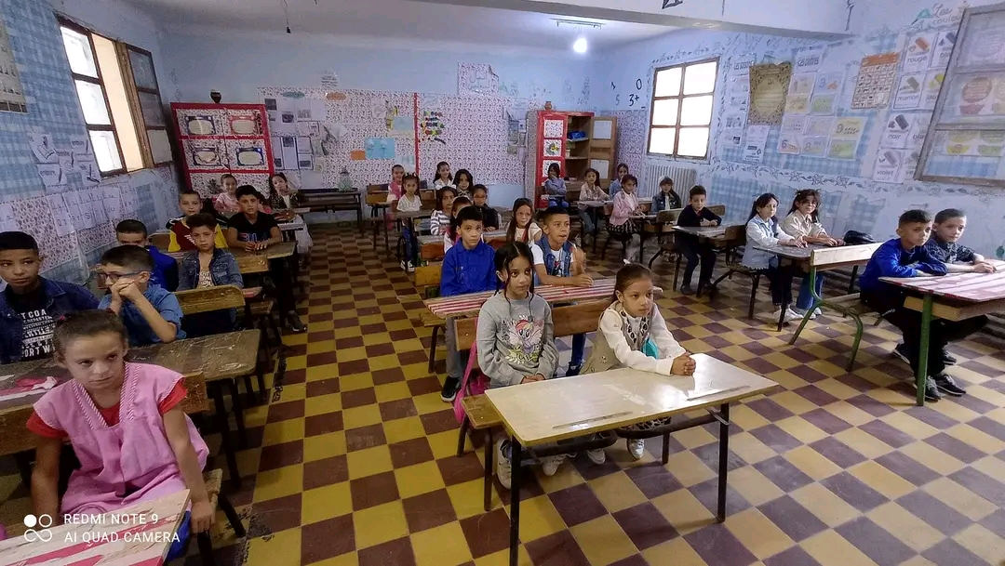
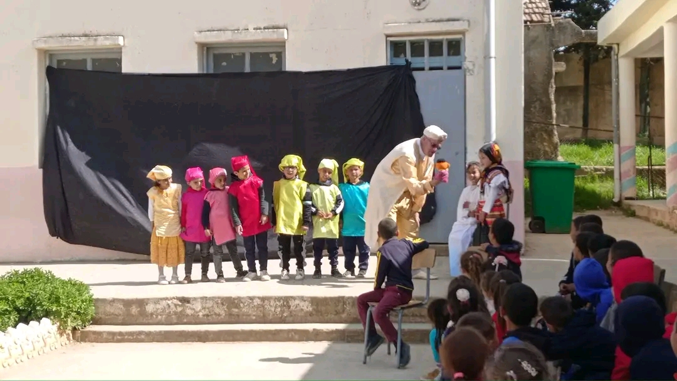
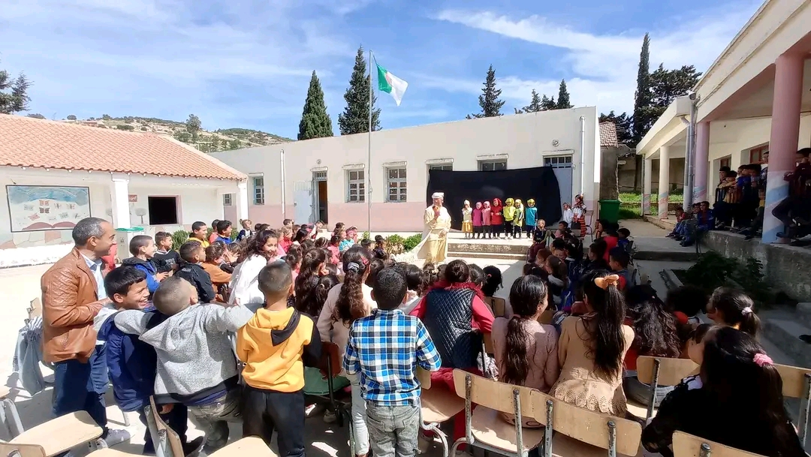
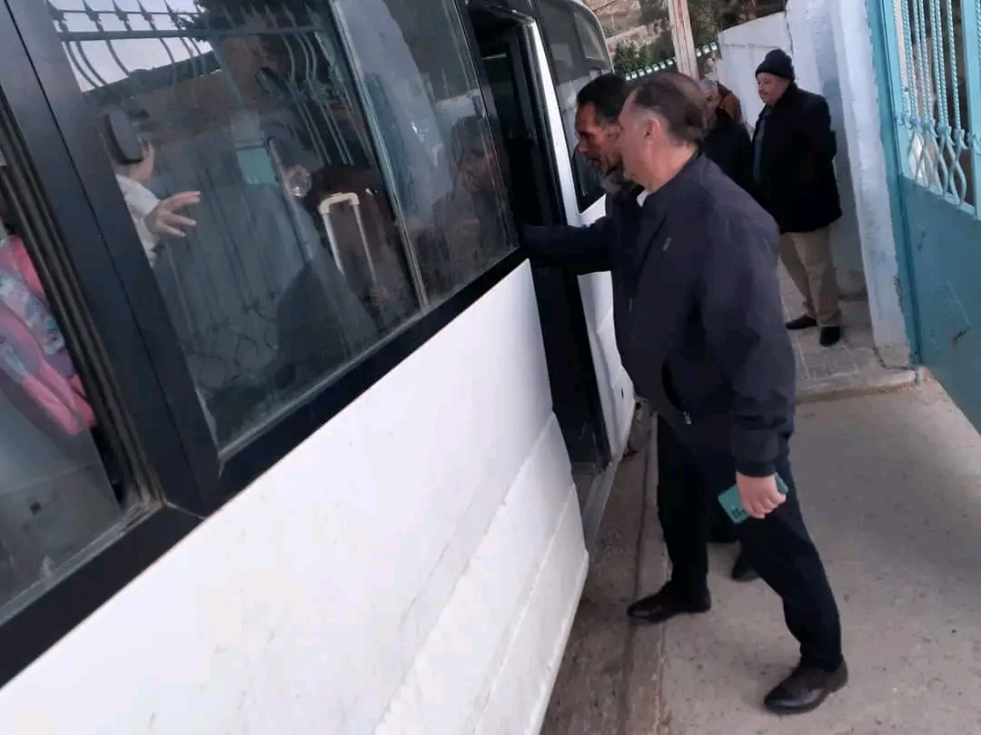
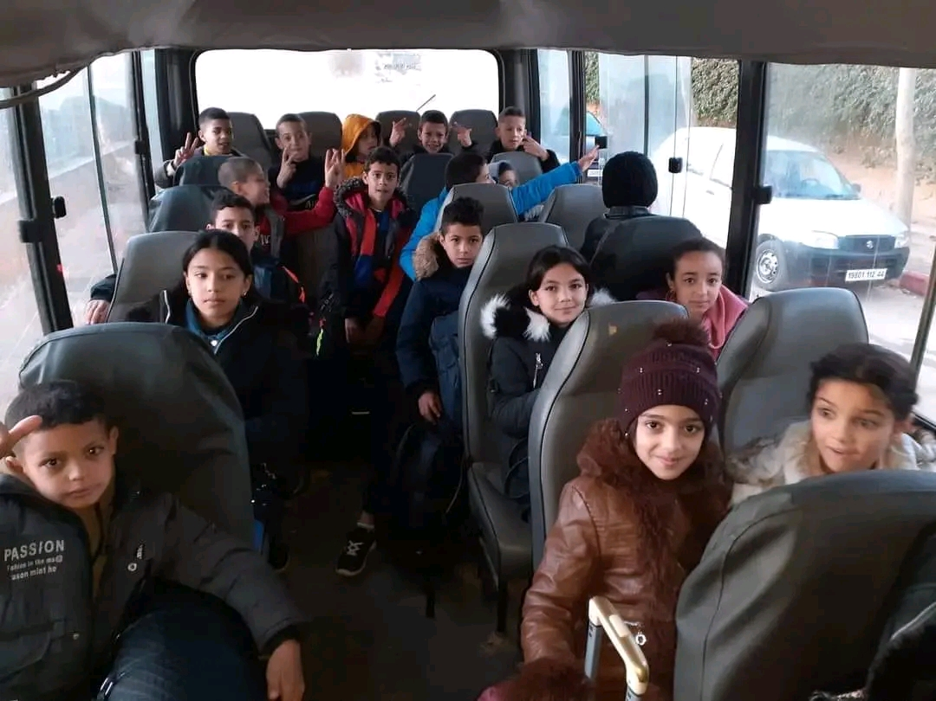
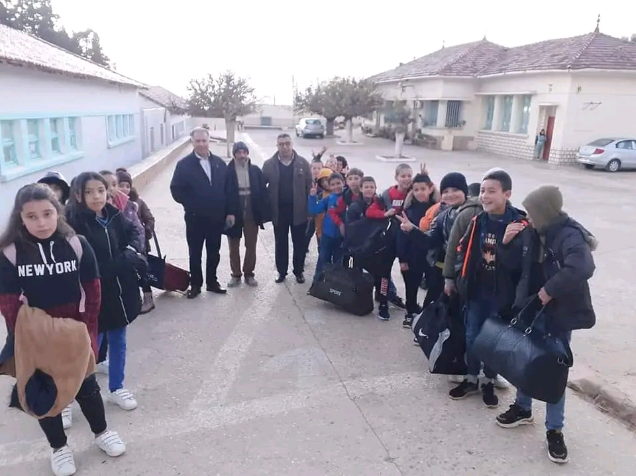
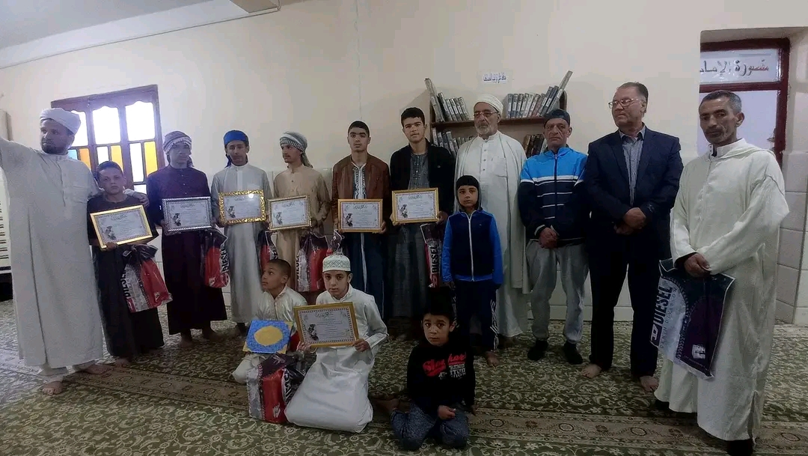
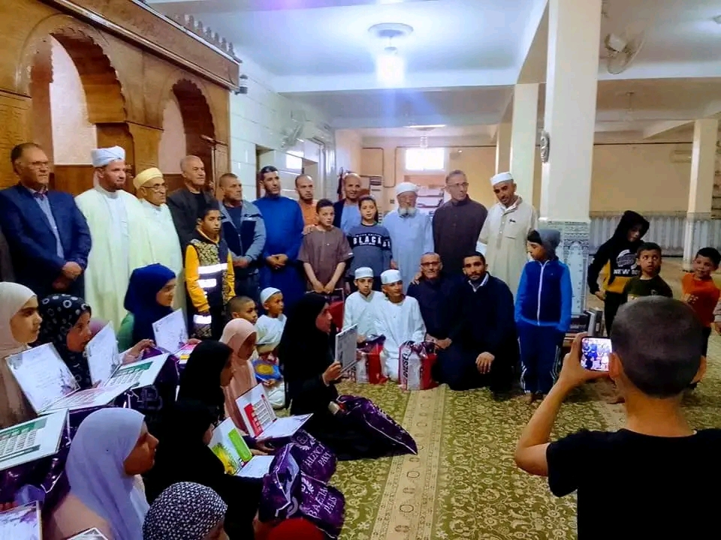
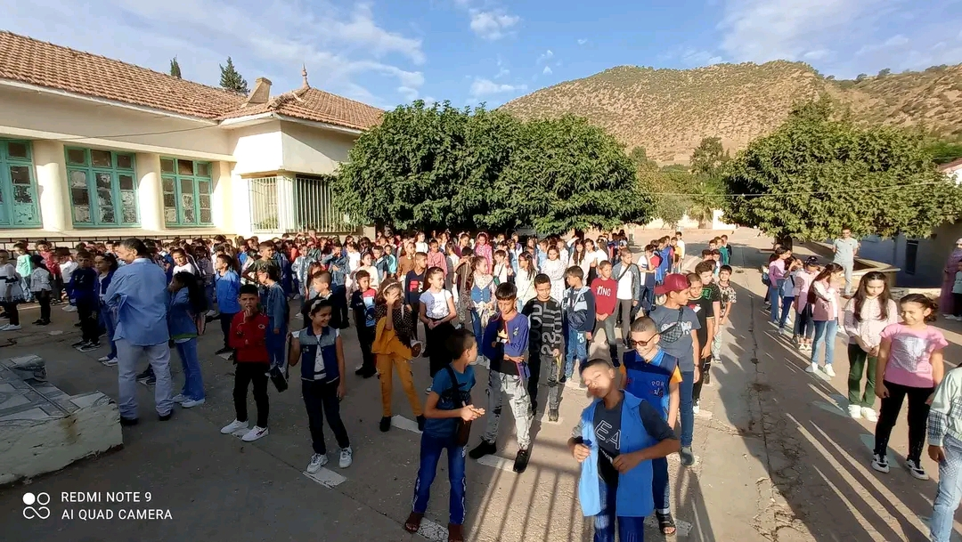
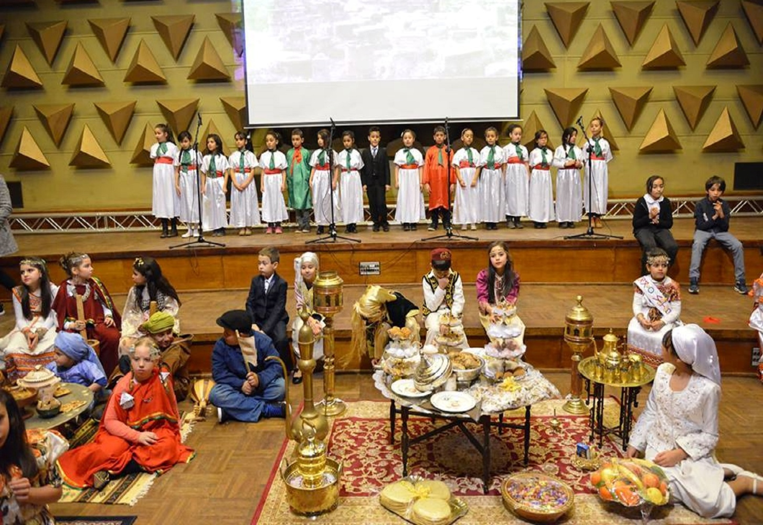

شرح الكلمات الصعبة:
ألفاظ عربية تغيرت. (أيام اسبوع)
اول الاحد
أهدن. الإثنين
جبار الثلاثاء
دبار. الاربعاء
مؤنس. الخميس
عروبة. الجمعة
شيار. السبت
الفاظ لم تعد متداولة
أسماء اشخاص عربية قديمة لم تعد موجود
ليا ،ميثاء،سديم،نتين،ابلج،شيبوب ،شبة،شية،زعمة،قتيلة،خنساء،صخر،حرب،لهب،جعل،قتيبة،فرزدق،جرير،عبسة،ذبيان،اخطر،رثيل،ورقاء
الفاظ عربية باقية بسبب القرآن الكريم
يعمهون ،كصيب،حطة،نكلا، لافارض،شية،وقفينا،غلف،فباء،جنفا،فاء،فطل سورة البقرة
الممترين،صر،فورهم سورة آل عمران
بدارا،ثبات،اركسو،فليبتكن،يستنكف سورة النساء
مخمصة ،متجانف سورة مائدة
تمترون ،ابسلو،ينعيه،صغار،ذرأ سورة الانسان
مذؤما،نتقنا،بصطة سورة الاعراف
مكاء،تصدية،بطرا سورة الاحتفال
إلا،الموتكفات سورة التوبة
تفتئو،حرضا سورة يوسف
عضين سورة الحجر
فرث ،ظعنكم،سرابيل سورة النحل
باخع ،جرزا،تزاور،زلقا،سرادقيها سورة الكهف
انتبذت،حفيا ماتيا،جثيا،نديا،أزا،ادا سورة كريم
فتردي،امتا سورة طه
قصمنا،نفشت، سورة النساء
لاياتل،اولي الاربة،لواذا سورة النور
تصطلون ،الخبء سورة النمل
يلبس سورة الروم
صياصيهم سورة احزاب
أوبي ،منساته،خمط ،واثل سورة سبأ

الفهــــرس

الفهـرس:
العنوان | الرقم
الإهداء
مقدمة | أ-ب
الفصل الأول:
التعدد اللهجي وعلاقته بالعربية الفصحى.
المبحث الأول: مفاهيم عامة | 1
مفهوم التعدد اللهجي: | 1
تعريف ومعنى التعدد في قاموس الكل: | 1
تعريف اللهجة (dialect): | 3
اللغة العربية الفصحى: | 7
المبحث الثاني: أسباب التعدد اللهجي في الجزائر | 10
سبب اختلاف اللهجات العربية | 10
المبحث الثالث: العلاقة بين الفصحى والعامية في الجزائر. | 13
العلاقة بين الفصحى واللّهجة في نظر بعض المستشرقين: | 20
نموذج تطبيقي | 33
الفصل الثاني:
دراسة تطبيقية حول لهجة تاشتة. ( الميدان، التصوير في البادية، السوق، الأعياد والأفراح في منطقة تاشتة) الأمثال الشعبية أنموذجا.
المبحث الأول: بلدية تاشتة: (موقعها تقاليدها، مساحتها) | 40
بلدية تاشتة: | 40
موقعها | 40
الزراعة ببلدية تاشتة | 40
التقاليد | 41
المساحة | 41
التعداد العام للسكن والسكان: (سنة 2014) | 42
المبحث الثاني: | 43
الكلمات المستعملة في مناسبات مختلفة | 43
المبحث الثالث | 46
صور اللهجات الاجتماعية | 46
الدعوة إلى العامية | 46
الأمثال الشعبية الجزائرية. | 48
خاتمة | 51
قائمة المصادر والمراجع | 54
الملاحق
نموذج عن رسالة إخوانية منذ القديم (1980)  صور لاحتفالات ورحلات سياحية | 57  59
شرح الكلمات الصعبة | 64
فهرس الموضوعات | 74- 76

الملخص
تهدف هذه الدراسة الي ابراز قيمة اللغة العربية الفصحي،وفضلها علي باقي لغات الامم وذلك من اجل الاعتزاز بها والدفاع عنها.
كما تعد اللهجات الجزائرية موروثا ثقافيا ،يجب الحفاظ عليه ،فالامة التي لاماضي لها فلاحاضر لها ولا مستقبل.وحيث قمنا بدراسة هذه اللهجات من جوانبها المختلفة ،كاسباب تعددها وعلاقتها بالفصحي من حيث التباعد والانسجام .كما قمنا بدراسة ميدانية للهجة الشلحية بلدية تاشتة ولاية عين الدفلي،باعتبارها إحدي اللهجات الجزائرية للتواصل بين أفراد المنطقة ،واعتمدنا في هذه الدراسة علي المنهج الوصفي التحليلي،والمنهجة التاريخي المقارن.

Summary
This study aims to highlight the value of the classical Arabic language, and its superiority over the rest of the languages of nations, in order to cherish and defend it.
The Algerian dialects are also a cultural heritage that must be preserved. A nation that has no past has neither a present nor a future. Where we studied these dialects from their various aspects, as the reasons for their multiplicity and their relationship to the classical in terms of divergence and harmony. As one of the Algerian dialects for communication between the people of the region, we relied in this study on the descriptive analytical approach, and the comparative historical approach.

قاموس ومعجم المعاني متعدد اللغات، والمجالات،دار المعاني لكل رسم ص 1 ، 2010.
قاموس ومعجم المعاني متعدد اللغات، والمجالات،دار المعاني لكل رسم ص 1 ، 2010.
علي عبد الواحد وافي –علم اللغة الاجتماعي، مكتب عكاظ للنشر والتوزيع، الطبعة الرابعة،1983،ص119.
أبو جعفر بن محمد إسماعيل النحاس، اغداب القرآن،تح: زهير غازي زاهد، عالم الكتب مكتبة النهضة (دن)، (ط2)،1985.
المعجم الوسيط –قاموس عربي- مختار متعدد اللغات والمجالات ، دار المعاني، 2010م،ص 4.
محمد حسين آل ياسين: الدراسات اللغوية عند العرب، دار مكتبة الحياة، ط 1، 01/01/1980م، ص: 76.
علي عبد الواحد: مرجع سابق ،ص: 2.
سورة يوسف: {31}.
كاتب غير محدّد: أسس علم اللغة، ترجمة وتعليق: أحمد مختار عمر، عالم الكتب، ط8، 1988م، ص:131.
إبراهيم أنيس: في اللهجات العربية، الفصل الأول، ص: 15.
فقه اللغات العربية، مرجع سابق، ص:3.
قول مأثور عن الخليفة الثاني عمر بن الخطاب رضي الله عنه.
عبد الصبور شاهين:علم اللغة العامة، الناشر مؤسس الرسالة، ط 6، 1993م، ص: 225 ،.
ينظر: مصطلح ( dialectologie) في قاموس جان ديبوا.
صالح بلعيد:الفصحى وعاميتها، لغة التخاطب بين التقريب والتهذيب، منشورات المجلس الأعلى للغة العربية، الجزائر، 2008م، ص: 256.
أبن منظور: لسان العرب، ، دار بيروت، مج1، 1995م، ص:
نفسه.
أبن منظور: لسان العرب، ص:
معني اللغة العربية في معجم المعاني الجامع –معجم عربي عربي- مختار الصحاح دار المعاني، 2010.
كتابة عبد الرحمان الأوتاني، كتاب المثل السائر، تاريخ النشر: 14 يونيو 2020.
كتابة عبد الرحمان الأوتاني، مرجع سابق.
عبد الرحمان الأوتاني، مرجع سابق.
ينظر إلى المرسال بعنوان الفرق بين اللغة العامية والفصحى، من كتابة ريم، 21 ديسمبر 2018.
ينظر :فروخ عمر: عبقرية اللغة العربية، دار الكتاب العربي، بيروت- لبنان، 1981م، ص:8.
نفسه، ص: 205.
قدوريغانم الحمد: أبحاث في العربية الفصحى، 2005م، ص: 220.
رنا السيلاوي: تعدد اللهجات العربية arrajolcom، محرر أخبار، 2022م، ص
ابن جني: الخصائص، ، تح: محمد علي النجار، دار الكتب، القاهرة، ج1، دت، ص:383.
ابن جني، الخصائص، مرجع سابق، ص:10.
إبن جني:الخصائص، تحقيق: محمد علي التجار، دار الهدى، بيروت، ط 2 ، ج1، دت، ص: 34.
المرجع السابق.
ابن سينا: الكتاب المخصص، الناشر إبراهيم جفال، دار إحياء التراث العربي بيروت ط 1 ،ج 5 ، 1996م ، ص: 11.
أحمد عبده عواض: في فضل اللغة العربية، مركز الكتاب، القاهرة، د ط ،دت، ص: 116.
سهام مادن: الفصحى والعامية وعلاقتها في استعمالات الناطقين الجزائريين، مؤسسة كنوز الحكمة للنشر والتوزيع، الجزائر دط، 2011م، ص:55.
سورة الشعراء:{195}.
محمد عبد الله عطوة: اللغة الفصحى والعامية، دار النهضة العربية، بيروت، لبنان، ط1، 2003م، ص:19.
ابن جني : الخصائص، ص:33.
إبن بديع يعقوب: فصول في فقه اللغة العربية، المؤسسة الحديثة للكتاب، طرابلس، لبنان، ط1، 2008، ص:09.
سورة التوبة: {03}.
إبراهيم أنيس: في اللهجات العربية ، المكتبة الأنجلومصرية، القاهرة، ط1، 1955م، ص:16.
نفسه، ص: 16.
محمد العربي ولد خليفة:آداء العربي في الإعلام المسموع، الإذاعة الوطنية وترقية آداء اللغة العربيّة، منشورات المجلس الأعلى للغة العربية، الجزائر، 2001 م، ص:32-33.
مختار نويوان: الصلة بين العربية الفصحى وعاميتها بالجزائر، "المعالم الكبرى" الفصحى وعاميتها لغة التخاطب بين التعريب والتهذيب، الجزائر، ط1، 1429ه- 2008م، ص:132.
سورة الروم:{22}.
عبد الجليل مرتاض: الظاهرة الإسلامي لانتشار الفصحى إلى عاميات- الفصحى وعاميتها، دار هوما للطباعة والنشر والتوزيع، الجزائر، 2007م، ص :252.
عبد الجليل مرتضى: العامية الجزائرية وصلتها بالفصحى، الشركة الوطنية للنشر والتوزيع، دط، 1981م، ص:07.
خليفي سعيد، بين الفصحى والعامية في الجزائر، كلية الأدب، جامعة غليزان ، ص: 6.
عثمان سعدي: اللغة العربية واللهجات المتفرغة عنها مقارنة بين عامية الجزائر قبل الاستقلال وبعده ،الفصحي وعامياتهادار الفكر، 1987،ص:111
سهام مادن، الفصحى والعامية وعلاقتها في استعمال الناطقين الجزائريين، مؤسسة كنوز الحكمة للنشر والتوزيع، الجزائر، دط، 2011م، ص: 63.
أحمد نظمي محمد: موقف الاستشراق بين الفصحى والعامية، دار الشؤون الثقافية العامة، بغداد، 1990م، ص: 98.
أحمد نظمي محمد: موقف الاستشراق بين الفصحى والعامية، دار الشؤون الثقافية العامة، بغداد،دط، 1990م، ص:99.
محمود عزيز الحبابي: الشخصية الإسلامية، مكتبة الدّراسات الفلسفية، دار المعارف، القاهرة، دط، 1969م، ص: 118.
أبو الريحان البيروني: تحقيق: بولجاكوف، تحديد نهايات الأماكن لتصحيح مسافات المساكن، المجمع العربي، القاهرة، 1962م،ص: 29.
الحضارة العربية، ترجمة: غنيم عبدون، الدار المصرية للتأليف والترجمة، منشورات عويدات، بيروت، 2007م، ص:48،47.
أديب عامر: ماسينون المشرق والإحسان، مجلة الفكر العربي، بيروت، العدد 31، 1983م، ص: 65.
دي لاسي أولبري: ترجمة: إسماعيل البيطار ، الفكر العربي ومركزه في التاريخ، ، دار الكتاب، بيروت، 1982م، ص: 239.
نجيب العقيقي:المستشرقون،دار المعارف، القاهرة، ط3،ج3، 1964م، ص:580 .
عبد الحميد التاجي الفاروقي: طريقة جديدة للتهجئة والكتابة في اللّغة العربية، لندن، 1959،هذا وقد صدر الكتاب مع مقدمة توضيحية باللغة الإنجليزية تحت عنوان: a new method of speling and writing in the arabiclanguagelondon 1959.
لويس عوض: مذكرات طالب بعثة القاهرة، الكتاب الذهبي،1962م، ص:3.
بتصرف: أحمد نظمي محمد، موقف الاستشراق بين الفصحى والعاميّة، دار الشؤون الثقافية العامية، بغداد، 1990م، ص: 104.
علي الوردي:أسطورة الأدب الرفيع، مطبعة بغداد ،1957م ، ص:3‎‎.
عمر شيخه بلقاسم: الممارسة اللغوية، المجلد: 10 العدد: 02 أكتوبر 2018م، ص: 39 – 51.
عمر شيخه بلقاسم: الممارسة اللغوية/ المجلد: 10 العدد: 02 (أكتوبر 2018)، ص 39 – 51.
إبراهيم أنيس، في اللهجات العربية، مكتبة الأنجلو مصرية، القاهرة – مصر ط 3 ، 2003 م، ص 16.
عبد المالك مرتاض: العامية الجزائرية وصلتها بالفصحى، الشركة الوطنية للنشر والتوزيع، الجزائر،دط، 1981م، ص: 7.
عائشة عبد الرحمن:لغتنا والحياة، دار المعارف، القاهرة ، ط2، دت، ص: 26.
ابن جني: الخصائص، تح : محمد علي النجار، دار الكتب المصرية ، القاهرة،دط، ج1، 1957م، ص: 383 .
نايف معروف: خصائص العربية وطرق تدريسها، دار النفائس، بيروت ، لبنان، ط1، 1985م، ص: 36
أبو القاسم سعد الله ينظر تاريخ الجزائر الثقافي، دار المغرب الإسلامي، بيروت، لبنان، ط1، ج8، 1998 م، ص: 16.
عبد الغفار حامد هلال، مكتبة وهبة، القاهرة، ط 2، 1993م ، ص: 41.
أبو القاسم سعد الله: تاريخ الجزائر الثقافي، ص: 16.
ينظر: عبد المالك مرتاض، العامية الجزائرية وصلتها بالفصحى، الشركة الوطنية للنشر والتوزيع،الجزائر، دط، 1981م ص:11 – 15.
: عمر شيخة بلقاسم: عنوان المقال،الممارسات اللغوية، المجلد 10، العدد 02،اکتوبر 2018م، ص: 39 – 51.
ابن فارس:مجمل اللغة، تح: زهير عبد المحسن سلطان مؤسسة الرسالة، بيروت، لبنان ط2، ج1، 1986 م، ص: 108
ابن فارس: معجم مقاييس اللغة . تح : عبد السلام محمد هارون، دار الفكر، دمشق، سوريا دط، ج1، 1979م، ص: 167
ابن منظور: لسان العرب، ص: 474
أحمد مختار ، عبد الحميد محمر و آخرون : معجم اللغة العربية المعاصرة، عالم الكتب، القاهرة،ط1، ج1، 2008م، ص:145
ابن منظور: لسان العرب، ص: 552
بتصرف : عمر شيخة بلقاسم ، الممارسة اللغوية، ص: 39-51.
ابن منظور: لسان العرب، دار صادر، بيروت، ط3، ج14، 1993م، ص: 58.
نفسه: ص:61
ينظر: ابن فارس: مجمل اللغة ، تح: زهير عبد المحسن سلطان، مؤسسه الرسالة، بيروت، لبنان، طـ 2، ج1، 1986 م، ص: 913
ينظر: ابن فارس ، مجمل اللغة ، ص:913
ينظر: ابن فارس ، مقاييس اللغة . تح: عبد السلام محمد هارون، دار الفكر ، دمشق، سوريا دط، ج6، 1979م، ص: 80
احمد مختار عمر: معجم اللغة العربية المعاصرة ، عالم الكتب،القاهرة، ط1، ج3، 2008م،ص: 91- 23.
عبد المالك مرتاض: العامية الجزائرية وصلتها بالفصحى، الشركة الوطنية للنشر والتوزيع، الجزائر،دط، 1981م، ص: 13
نفسه: ص: 13.
محمد بن إبراهيم الحمد: فقه اللغة مفهومه موضوعاته، دار ابن خزيمة الرياض، السعودية، ط 1، 2005م، ص: 269
محمد بن صالح العثيمين: الدرة النحوية في شرح الآجرومية، دار ابن الجوري، القاهرة، ط1، 2011م، ص: 303
نفسه: ص: 303
صالح بلعيد : في المواطنة اللغوية وأشياء أخرى ، ص: 25.
و-ي – عرايبي: واقع التنمية بعد آثار العشرية،تاشتة زوقاغة، بعين الدفلى،03/09/2021م.
نفسه.
لخضر مكاوي: واقع المنطقة، عضو بالمجلس البلدي،لتاشتة، 2021م.
علاء الدين مرصاوي:مأخوذ عن العضو البلدي تاشتة، مسجل منذ 26/06/2011م.
ديوان الإحصاء لسكان تاشتة: مكتب الإحصاء بلدية تاشتة، سنة 2014م.
:لخضر مكاوري،عضو المجلس البلدي ، تنمية بلدية تاشتة. ، المسجل بتاريخ 26/06/2011م،.
لسان أمي02:الشلحية الأمازيغية، قبايلية الداموس، البوابة الأمازيغية، 2021م.
على لسان حمومان حورية: موظفة ببلدية العطاف ، ولاية عين الدفلى، 23/04/2023م.
المرجع السابق، حمومان حورية موظفة ببلدية العطاف،23/04/2023م.
علي عبد الواحد وافي: اللغة والمجتمع، عكاظ للنشر والتوزيع، السعودية، ط4، 1983، ص: 125.
نفسه.
علي عبد الواحد وافي: اللغة والمجتمع، ص: 125.
مأخوذ عن حمومان حورية، 16/05/2023، موظفة ببلدية العطاف.
مترجمة من طرف موظفة حمومان حورية : 16/05/2023.

